AKTUALIZACE Č. 5
ZÁSAD ÚZEMNÍHO ROZVOJE
MORAVSKOSLEZSKÉHO KRAJE

II. TEXTOVÁ ČÁST ODŮVODNĚNÍ

Květen 2021

Objednatel
Moravskoslezský kraj
28. října 117
702 18 Ostrava

Pořizovatel
Krajský úřad Moravskoslezského kraje
odbor územního plánování a stavebního řádu
28. října 117
702 18 Ostrava

ZPRACOVATEL
Ateliér Cihlář-Svoboda s.r.o.
Na Máchovně 1610
266 01 Beroun

Zodpovědný projektant: RNDr. Milan Svoboda
autorizovaný architekt pro obor územní plánování,
osvědčení ČKA č. 02 463
…………………………………………………………………
Kolektiv zpracovatelů:
RNDr. Milan Svoboda
Ing. Jan Cihlář
Mgr. Simona Marhounová

OBSAH
II. TEXTOVÁ ČÁST ODŮVODNĚNÍ 7
A) VÝSLEDEK PŘEZKOUMÁNÍ DLE § 40 ODST. 1 STAVEBNÍHO ZÁKONA 7
A.1) Vyhodnocení souladu s politikou územního rozvoje a územním rozvojovým plánem 7
A.1.1) Republikové priority územního plánování pro zajištění udržitelného rozvoje území 7
A.1.2) Rozvojové oblasti a rozvojové osy 14
A.1.3) Specifické oblasti 14
A.1.4) Koridory a plochy dopravní infrastruktury 14
A.1.5) Koridory a plochy technické infrastruktury a souvisejících rozvojových záměrů 14
A.1.6) Další úkoly pro ministerstva, jiné ústřední správní úřady a pro územní plánování 14
A.2) Vyhodnocení souladu s cíli a úkoly územního plánování dle § 18 a § 19 stavebního zákona 14
A.2.1) Vyhodnocení souladu s cíli územního plánování stanovenými v § 18 stavebního zákona 14
A.2.2) Vyhodnocení souladu s úkoly územního plánování stanovenými v § 19 stavebního zákona 16
A.3) Vyhodnocení souladu s požadavky stavebního zákona a jeho prováděcích právních předpisů 19
A.4) Vyhodnocení souladu s požadavky zvláštních právních předpisů a se stanovisky dotčených orgánů podle zvláštních právních předpisů, popřípadě s výsledkem řešení rozporů 21
B) ZÁKLADNÍ INFORMACE O VÝSLEDCÍCH VYHODNOCENÍ VLIVŮ NA UDRŽITELNÝ ROZVOJ ÚZEMÍ VČETNĚ VÝSLEDKŮ VYHODNOCENÍ VLIVŮ NA ŽIVOTNÍ PROSTŘEDÍ, STANOVISKO MINISTERSTVA ŽIVOTNÍHO PROSTŘEDÍ PODLE § 37 ODST. 6 STAVEBNÍHO ZÁKONA A SDĚLENÍ, JAK BYLO STANOVISKO PODLE § 37 ODST. 6 STAVEBNÍHO ZÁKONA ZOHLEDNĚNO, S UVEDENÍM ZÁVAŽNÝCH DŮVODŮ, POKUD NĚKTERÉ POŽADAVKY NEBO PODMÍNKY ZOHLEDNĚNY NEBYLY 22
B.1) Základní informace o výsledcích vyhodnocení vlivů na udržitelný rozvoj území včetně výsledků vyhodnocení vlivů na životní prostředí 22
B.1.1) Stanovisko orgánu ochrany přírody dle § 42a odst. 2 písm. d) stavebního zákona 23
B.1.2) Stanovisko Ministerstva životního prostředí dle § 42a odst. 2 písm. e) stavebního zákona 26
B.2) Stanovisko Ministerstva životního prostředí podle § 37 odst. 6 stavebního zákona 30
B.3) Sdělení, jak bylo stanovisko podle § 37 odst. 6 stavebního zákona zohledněno, s uvedením závažných důvodů, pokud některé požadavky nebo podmínky zohledněny nebyly 30
C) VYHODNOCENÍ KOORDINACE VYUŽÍVÁNÍ ÚZEMÍ Z HLEDISKA ŠIRŠÍCH (NADREGIONÁLNÍCH) VZTAHŮ 31
D) VYHODNOCENÍ SPLNĚNÍ PODMÍNEK VYPLYVAJÍCÍCH Z PŘÍPADNÝCH VYJÁDŘENÍ PŘÍSLUŠNÝCH ORGÁNŮ SOUSEDNÍCH STÁTŮ A VÝSLEDKŮ KONZULTACÍ S NIMI 32
E) VYHODNOCENÍ SPLNĚNÍ POŽADAVKŮ OBSAŽENÝCH V ROZHODNUTÍ ZASTUPITELSTVA KRAJE O OBSAHU AKTUALIZACE ZÁSAD ÚZEMNÍHO ROZVOJE POŘIZOVANÉ ZKRÁCENÝM POSTUPEM 33
F) VÝČET ZÁLEŽITOSTÍ TÝKAJÍCÍCH SE ROZVOJE ÚZEMÍ STÁTU, KTERÉ NEJSOU OBSAŽENY V POLITICE ÚZEMNÍHO ROZVOJE (§ 36 ODST. 1 STAVEBNÍHO ZÁKONA), S ODŮVODNĚNÍM POTŘEBY JEJICH VYMEZENÍ 34
G) KOMPLEXNÍ ZDŮVODNĚNÍ PŘIJATÉHO ŘEŠENÍ 35
H) KVALIFIKOVANÝ ODHAD ZÁBORŮ PŮDNÍHO FONDU PRO PLOCHY A KORIDORY REPUBLIKOVÉHO A NADMÍSTNÍHO VÝZNAMU 44
H.1) Kvalifikovaný odhad záborů zemědělského půdního fondu 44
H.2) Kvalifikovaný odhad záborů pozemků určených k plnění funkce lesa 44
I) NÁLEŽITOSTI PODLE SPRÁVNÍHO ŘÁDU 45
J) SEZNAM ZKRATEK POUŽITÝCH V TEXTU 46
K) ÚPLNÉ ZNĚNÍ TEXTU ZÚR MORAVSKOSLEZSKÉHO KRAJE S VYZNAČENÍM ZMĚN PROVEDENÝCH V RÁMCI AKTUALIZACE Č. 5 47
L) POUČENÍ 55

PŘÍLOHY
Příloha č. 1 Vyhodnocení stanovisek dotčených orgánů podle zvláštních právních předpisů
Příloha č. 2 Rozhodnutí o námitkách
Příloha č. 3 Vyhodnocení připomínek

Součástí Aktualizace č. 5 Zásad územního rozvoje Moravskoslezského kraje není grafická část, jelikož touto aktualizací se nemění grafická část Zásad územního rozvoje Moravskoslezského kraje.

II. TEXTOVÁ ČÁST ODŮVODNĚNÍ

A) VÝSLEDEK PŘEZKOUMÁNÍ DLE § 40 ODST. 1 STAVEBNÍHO ZÁKONA

A.1) Vyhodnocení souladu s politikou územního rozvoje a územním rozvojovým plánem
Aktualizace č. 5 Zásad územního rozvoje Moravskoslezského kraje respektuje Politiku územního rozvoje ČR ve znění:
Aktualizace č. 1, schválené vládou ČR usnesením č. 276 ze dne 15. 4. 2015,
Aktualizace č. 2, schválené vládou ČR usnesením č. 629 ze dne 2. 9. 2019,
Aktualizace č. 3, schválené vládou ČR usnesením č. 630 ze dne 2. 9. 2019,
Aktualizace č. 5, schválené vládou ČR usnesením č. 833 ze dne 17. 8. 2020
(dále též „PÚR ČR“).
Dle § 31 odst. 4 zákona č. 183/2006 Sb., o územním plánování a stavebním řádu (stavební zákon), v platném znění, (dále též „stavební zákon“) je PÚR ČR nadřazeným právně závazným dokumentem pro vydávání zásad územního rozvoje (dále též „ZÚR“) a Aktualizace č. 5 Zásad územního rozvoje Moravskoslezského kraje (dále též „A5 ZÚR MSK“) ji proto musí respektovat.
Z PÚR ČR vyplývají pro řešení A5 ZÚR MSK následující požadavky (uvedeny kurzívou červeně). Vyhodnocení souladu A5 ZÚR MSK s požadavky PÚR ČR je uvedeno vždy pod každým jednotlivým požadavkem PÚR ČR.
Vyhodnocení souladu A5 ZÚR MSK s požadavky PÚR ČR je provedeno výhradně ve vztahu k předmětu řešení A5 ZÚR MSK. Tím je změna možného využití koridoru E4, který byl původně vymezen v ZÚR MSK pro veřejně prospěšnou stavbu EDĚ – Vratimov – Nošovice, dvojité vedení 400 kV.
Koridor E4 je nově využitelný pro vedení 400 kV EDĚ – Vratimov – Nošovice a v úseku od k. ú. Bartovice po rozvodnu Nošovice pro plánovanou přípojku 400 kV do lokální distribuční soustavy v Ostravě. Počet vedení 400 kV vymezených v koridoru E4 zůstává zachován.
Vyhodnocení souladu A5 ZÚR MSK s územním rozvojovým plánem není provedeno. Územní rozvojový plán nebyl v době zpracování A5 ZÚR MSK vydán.

A.1.1) Republikové priority územního plánování pro zajištění udržitelného rozvoje území
(14) Ve veřejném zájmu chránit a rozvíjet přírodní, civilizační a kulturní hodnoty území, včetně urbanistického, architektonického a archeologického dědictví. Zachovat ráz jedinečné urbanistické struktury území, struktury osídlení a jedinečné kulturní krajiny, které jsou výrazem identity území, jeho historie a tradice. Tato území mají značnou hodnotu, např. i jako turistické atraktivity. Jejich ochrana by měla být provázána s potřebami ekonomického a sociálního rozvoje v souladu s principy udržitelného rozvoje. V některých případech je nutná cílená ochrana míst zvláštního zájmu, v jiných případech je třeba chránit, respektive obnovit celé krajinné celky. Krajina je živým v čase proměnným celkem, který vyžaduje tvůrčí, avšak citlivý přístup k vyváženému všestrannému rozvoji tak, aby byly zachovány její stěžejní kulturní, přírodní a užitné hodnoty.
Bránit upadání venkovské krajiny jako důsledku nedostatku lidských zásahů.
Plnění v rámci A5 ZÚR MSK:
Základní požadavky na ochranu a rozvoj přírodních, civilizačních a kulturních hodnot Moravskoslezského kraje (dále též „MSK“) jsou stanoveny v rámci platných Zásad územního rozvoje Moravskoslezského kraje (dále též „ZÚR MSK“). Návrhem A5 ZÚR MSK nedochází k dotčení civilizačních ani kulturních hodnot území ani k narušení urbanistické struktury území, struktury osídlení či jedinečné kulturní krajiny.
Nad rámec obecných požadavků na ochranu a rozvoj přírodních, civilizačních a kulturních hodnot MSK stanovených v ZÚR MSK, které musí být respektovány, jsou pro koridor E4 v ZÚR MSK ještě stanovena kritéria a podmínky pro rozhodování v ploše vymezeného koridoru. Tato kritéria a podmínky zohledňují zejména požadavky na vzdálenost od zastavěných území dotčených obcí a ochranu přírodních a krajinných hodnot území.
(14a) Při plánování rozvoje venkovských území a oblastí dbát na rozvoj primárního sektoru při zohlednění ochrany kvalitní zemědělské, především orné půdy a ekologických funkcí krajiny.
Plnění v rámci A5 ZÚR MSK:
Předmětem řešení A5 ZÚR MSK není rozvoj venkovských území a oblastí.
(15) Předcházet při změnách nebo vytváření urbánního prostředí prostorově sociální segregaci s negativními vlivy na sociální soudržnost obyvatel. Analyzovat hlavní mechanizmy, jimiž k segregaci dochází, zvažovat existující a potenciální důsledky a navrhovat při územně plánovací činnosti řešení, vhodná pro prevenci nežádoucí míry segregace nebo snížení její úrovně.
Plnění v rámci A5 ZÚR MSK:
Předmět A5 ZÚR MSK nepředstavuje vliv na prostorově sociální segregaci s negativními vlivy na sociální soudržnost obyvatel a jejím předmětem řešení není aktualizace problematiky této segregace.
(16) Při stanovování způsobu využití území v územně plánovací dokumentaci dávat přednost komplexním řešením před uplatňováním jednostranných hledisek a požadavků, které ve svých důsledcích zhoršují stav i hodnoty území. Vhodná řešení územního rozvoje je zapotřebí hledat ve spolupráci s obyvateli území i s jeho uživateli a v souladu s určením a charakterem oblastí, os, ploch a koridorů vymezených v PÚR ČR.
Plnění v rámci A5 ZÚR MSK:
Navrhované řešení A5 ZÚR MSK reflektuje požadavek na rozvoj území kraje, mající nadmístní význam zejména v oblasti zajištění stability lokální distribuční soustavy v Ostravě, zajištění spolehlivých a stabilních dodávek elektrické energie pro účely modernizace a následného provozu ocelárny a s ním spojeného zlepšení stavu ovzduší, předcházení vzniku odpadů a optimalizace procesu recyklace.
Předmětem řešení A5 ZÚR MSK je změna možného využití koridoru E4, který je nově využitelný pro vedení 400 kV EDĚ – Vratimov – Nošovice a v úseku od k. ú. Bartovice po rozvodnu Nošovice pro plánovanou přípojku 400 kV do lokální distribuční soustavy v Ostravě. Počet vedení 400 kV vymezených v koridoru E4 zůstává zachován. Předmětná změna představuje komplexní a racionální využití území, které již v současné době je dotčeno koridorem E4.
A5 ZÚR MSK zohledňuje prostorové požadavky jak provozovatele přenosové soustavy ČEPS, a.s., který je investorem záměru vedení 400 kV EDĚ – Vratimov – Nošovice, tak společnosti Liberty Ostrava a.s., která je investorem záměru nové přípojky 400 kV do lokální distribuční soustavy v Ostravě. Navržené řešení bylo prověřeno a koordinováno ve spolupráci obou investorů.
(16a) Při územně plánovací činnosti vycházet z principu integrovaného rozvoje území, zejména měst a regionů, který představuje objektivní a komplexní posuzování a následné koordinování prostorových, odvětvových a časových hledisek.
Plnění v rámci A5 ZÚR MSK:
Navrhované řešení A5 ZÚR MSK reflektuje požadavek na rozvoj území kraje spočívající v oblasti zajištění stability lokální distribuční soustavy v Ostravě, zajištění spolehlivých a stabilních dodávek elektrické energie pro účely modernizace a následného provozu ocelárny a s ním spojeného zlepšení stavu ovzduší, předcházení vzniku odpadů a optimalizace procesu recyklace.
Rozvoj území MSK tak probíhá ve vzájemné koordinaci jak prostorových, odvětvových, tak časových hledisek spojených s modernizací ocelárny hutního podniku Liberty Ostrava a.s., jakožto významného segmentu hospodářského pilíře MSK.
(17) Vytvářet v území podmínky k odstraňování důsledků hospodářských změn lokalizací zastavitelných ploch pro vytváření pracovních příležitostí zejména v hospodářsky problémových regionech a napomoci tak řešení problémů v těchto územích.
Plnění v rámci A5 ZÚR MSK:
Předmětem řešení A5 ZÚR MSK není lokalizace zastavitelných ploch pro vytváření pracovních příležitostí. Záměr nové přípojky 400 kV do lokální distribuční soustavy v Ostravě je spojený s modernizací ocelárny hutního podniku Liberty Ostrava a.s., jakožto významného zaměstnavatele v regionu se současným počtem cca 5 900 pracovních míst. Modernizace ocelárny, která je z hlediska soudobých požadavků na inovace v procesu výroby oceli a uhlíkovou neutralitu zcela žádoucí, garantuje udržitelnost pracovních míst i do budoucna.
(18) Podporovat polycentrický rozvoj sídelní struktury. Vytvářet předpoklady pro posílení partnerství mezi městskými a venkovskými oblastmi a zlepšit tak jejich konkurenceschopnost.
Plnění v rámci A5 ZÚR MSK:
Předmětem řešení A5 ZÚR MSK není aktualizace koncepce rozvoje sídelní struktury.
(19) Vytvářet předpoklady pro polyfunkční využívání opuštěných areálů a ploch (tzv. brownfields průmyslového, zemědělského, vojenského a jiného původu). Hospodárně využívat zastavěné území (podpora přestaveb revitalizací a sanací území) a zajistit ochranu nezastavěného území (zejména zemědělské a lesní půdy) a zachování veřejné zeleně, včetně minimalizace její fragmentace. Cílem je účelné využívání a uspořádání území úsporné v nárocích na veřejné rozpočty na dopravu a energie, které koordinací veřejných a soukromých zájmů na rozvoji území omezuje negativní důsledky suburbanizace pro udržitelný rozvoj území.
Plnění v rámci A5 ZÚR MSK:
Předmětem řešení A5 ZÚR MSK není aktualizace předpokladů pro polyfunkční využívání opuštěných areálů a ploch nebo stanovení požadavků na využívání zastavěného území. Tyto oblasti jsou již řešeny v rámci platných ZÚR MSK, v prioritách územního plánování kraje pro zajištění udržitelného rozvoje území.
Změnou možného využití koridoru elektroenergetiky E4 pro vybudování nové přípojky 400 kV zajišťuje A5 ZÚR MSK předpoklady pro účelné využití a prostorové uspořádání území s cílem dosažení obecně prospěšného souladu veřejných a soukromých zájmů na rozvoji území, čímž mj. dochází k naplnění cíle územního plánování dle § 18 odst. 2 stavebního zákona. Přípojka 400 kV bude vedena v rámci společného elektroenergetického koridoru se stavbou vedení 400 kV EDĚ – Vratimov – Nošovice, jehož oprávněným investorem je ČEPS, a.s. Stavebně-technický způsob provedení staveb není s ohledem na měřítko ZÚR předjímán.
(20) Rozvojové záměry, které mohou významně ovlivnit charakter krajiny, umísťovat do co nejméně konfliktních lokalit a následně podporovat potřebná kompenzační opatření. S ohledem na to při územně plánovací činnosti, pokud je to možné a odůvodněné, respektovat veřejné zájmy např. ochrany biologické rozmanitosti a kvality životního prostředí, zejména formou důsledné ochrany zvláště chráněných území, lokalit soustavy Natura 2000, mokřadů, ochranných pásem vodních zdrojů, chráněné oblasti přirozené akumulace vod a nerostného bohatství, ochrany zemědělského a lesního půdního fondu. Vytvářet územní podmínky pro implementaci a respektování územních systémů ekologické stability a zvyšování a udržování ekologické stability a k zajištění ekologických funkcí i v ostatní volné krajině a pro ochranu krajinných prvků přírodního charakteru v zastavěných územích, zvyšování a udržování rozmanitosti venkovské krajiny. V rámci územně plánovací činnosti vytvářet podmínky pro ochranu krajinného rázu s ohledem na cílové charakteristiky a typy krajiny a vytvářet podmínky pro využití přírodních zdrojů.
Plnění v rámci A5 ZÚR MSK:
Dle stanoviska Krajského úřadu Moravskoslezského kraje, odboru životního prostředí a zemědělství č. j. MSK 148010/2020 ze dne 23. 11. 2020 nemůže mít realizace koncepce A5 ZÚR MSK samostatně nebo ve spojení s jinými koncepcemi nebo záměry významný vliv na předmět ochrany nebo celistvost evropsky významné lokality a ptačí oblasti (viz kapitola B.1.1.).
Dle stanoviska Ministerstva životního prostředí ČR k potřebě posouzení návrhu A5 ZÚR MSK z hlediska vlivů na životní prostředí č. j. MZP/2020/710/4765 ze dne 7. 12. 2020 není nutné posuzovat návrh A5 ZÚR MSK z hlediska jejích vlivů na životní prostředí (viz kapitola B.1.2.).
A5 ZÚR MSK v širších souvislostech vytváří předpoklady pro zlepšení kvality životního prostředí zejména v oblasti snížení emisí skleníkových plynů, polétavého prachu a dalších polutantů znečišťujících ovzduší (viz podrobné odůvodnění v kapitole G) Komplexní zdůvodnění přijatého řešení).
(20a) Vytvářet územní podmínky pro zajištění migrační propustnosti krajiny pro volně žijící živočichy a pro člověka, zejména při umísťování dopravní a technické infrastruktury. V rámci územně plánovací činnosti omezovat nežádoucí srůstání sídel s ohledem na zajištění přístupnosti a prostupnosti krajiny.
Plnění v rámci A5 ZÚR MSK:
A5 ZÚR MSK nevytváří předpoklady, které by výrazněji ovlivnily migrační prostupnosti území pro volně žijící živočichy, ani pro člověka. V případě potřeby lze zajištění migrační propustnosti krajiny v určitých aspektech (např. stavebně-technickým řešením, organizací výstavby apod.) dále řešit v rámci navazující projektové přípravy stavby.
(21) Vymezit a chránit ve spolupráci s dotčenými obcemi před zastavěním pozemky nezbytné pro vytvoření souvislých ploch veřejně přístupné zeleně (zelené pásy) v rozvojových oblastech a v rozvojových osách a ve specifických oblastech, na jejichž území je krajina negativně poznamenána lidskou činností, s využitím její přirozené obnovy; cílem je zachování souvislých pásů nezastavěného území v bezprostředním okolí velkých měst, způsobilých pro nenáročné formy krátkodobé rekreace a dále pro vznik a rozvoj lesních porostů a zachování prostupnosti krajiny.
Plnění v rámci A5 ZÚR MSK:
Předmětem řešení A5 ZÚR MSK není aktualizace vymezení nebo ochrana ploch veřejně přístupné zeleně.
(22) Vytvářet podmínky pro rozvoj a využití předpokladů území pro různé formy cestovního ruchu (např. cykloturistika, agroturistika, poznávací turistika), při zachování a rozvoji hodnot území. Podporovat propojení míst, atraktivních z hlediska cestovního ruchu, turistickými cestami, které umožňují celoroční využití pro různé formy turistiky (např. pěší, cyklo, lyžařská, hipo).
Plnění v rámci A5 ZÚR MSK:
Předmětem řešení A5 ZÚR MSK není aktualizace podmínek pro rozvoj a využití předpokladů území pro různé formy cestovního ruchu.
(23) Podle místních podmínek vytvářet předpoklady pro lepší dostupnost území a zkvalitnění dopravní a technické infrastruktury s ohledem na prostupnost krajiny. Při umísťování dopravní a technické infrastruktury zachovat prostupnost krajiny a minimalizovat rozsah fragmentace krajiny; je-li to z těchto hledisek účelné, umísťovat tato zařízení souběžně. Zmírňovat vystavení městských oblastí nepříznivým účinkům tranzitní železniční a silniční dopravy, mimo jiné i prostřednictvím obchvatů městských oblastí, nebo zajistit ochranu jinými vhodnými opatřeními v území. Zároveň však vymezovat plochy pro novou obytnou zástavbu tak, aby byl zachován dostatečný odstup od vymezených koridorů pro nové úseky dálnic, silnic I. třídy a železnic, a tímto způsobem důsledně předcházet zneprůchodnění území pro dopravní stavby i možnému nežádoucímu působení negativních účinků provozu dopravy na veřejné zdraví obyvatel (bez nutnosti budování nákladných technických opatření na eliminaci těchto účinků).
Plnění v rámci A5 ZÚR MSK:
A5 ZÚR MSK vytváří předpoklady pro zkvalitnění technické infrastruktury, konkrétně pro zajištění stability lokální distribuční soustavy v Ostravě a zajištění spolehlivých a stabilních dodávek elektrické energie pro účely modernizace a následného provozu ocelárny hutního podniku Liberty Ostrava a.s.
Koridor elektroenergetiky E4 lze nově využít i pro přípojku 400 kV vedenou z rozvodny Nošovice, která bude zaústěna do elektrické stanice v jihozápadní části k. ú. Bartovice v areálu hutního podniku Liberty Ostrava a.s. Přípojka 400 kV bude vedena v rámci společného elektroenergetického koridoru se stavbou vedení 400 kV EDĚ – Vratimov – Nošovice, jehož oprávněným investorem je ČEPS, a.s. Stavebně-technický způsob provedení staveb není s ohledem na měřítko ZÚR předjímán.
(24) Vytvářet podmínky pro zlepšování dostupnosti území rozšiřováním a zkvalitňováním dopravní infrastruktury s ohledem na potřeby veřejné dopravy a požadavky ochrany veřejného zdraví, zejména uvnitř rozvojových oblastí a rozvojových os. Možnosti nové výstavby je třeba dostatečnou veřejnou infrastrukturou přímo podmínit. Vytvářet podmínky pro zvyšování bezpečnosti a plynulosti dopravy, ochrany a bezpečnosti obyvatelstva a zlepšování jeho ochrany před hlukem a emisemi, s ohledem na to vytvářet v území podmínky pro environmentálně šetrné formy dopravy (např. železniční, cyklistickou).
Plnění v rámci A5 ZÚR MSK:
Předmětem řešení A5 ZÚR MSK není rozvoj dopravní infrastruktury.
(24a) Na územích, kde dochází dlouhodobě k překračování zákonem stanovených mezních hodnot imisních limitů pro ochranu lidského zdraví, je nutné předcházet dalšímu významnému zhoršování stavu. Vhodným uspořádáním ploch v území obcí vytvářet podmínky pro minimalizaci negativních vlivů koncentrované výrobní činnosti na bydlení. Vymezovat plochy pro novou obytnou zástavbu tak, aby byl zachován dostatečný odstup od průmyslových nebo zemědělských areálů.
Plnění v rámci A5 ZÚR MSK:
A5 ZÚR MSK v širších souvislostech vytváří předpoklady pro zlepšení kvality životního prostředí zejména v oblasti snížení emisí skleníkových plynů, polétavého prachu a dalších polutantů znečišťujících ovzduší (viz podrobné odůvodnění v kapitole G) Komplexní zdůvodnění přijatého řešení).
Předmětem řešení A5 ZÚR MSK není vymezování ploch pro obytnou zástavbu nebo výrobní činnosti.
(25) Vytvářet podmínky pro preventivní ochranu území a obyvatelstva před potenciálními riziky a přírodními katastrofami v území (záplavy, sesuvy půdy, eroze, sucho atd.) s cílem minimalizovat rozsah případných škod. Zejména zajistit územní ochranu ploch potřebných pro umísťování staveb a opatření na ochranu před povodněmi a pro vymezení území určených k řízeným rozlivům povodní. Vytvářet podmínky pro zvýšení přirozené retence srážkových vod v území s ohledem na strukturu osídlení a kulturní krajinu jako alternativy k umělé akumulaci vod.
V zastavěných územích a zastavitelných plochách vytvářet podmínky pro zadržování, vsakování i využívání dešťových vod jako zdroje vody a s cílem zmírňování účinků povodní.
Plnění v rámci A5 ZÚR MSK:
Předmětem řešení A5 ZÚR MSK není aktualizace podmínek pro preventivní ochranu území a obyvatelstva před potenciálními riziky a přírodními katastrofami. Priorita stanovená PÚR ČR je již promítnuta do priorit územního plánování kraje pro zajištění udržitelného rozvoje území v platných ZÚR MSK a dále zohledněna návrhem konkrétních ploch a koridorů obsažených v platných ZÚR MSK.
(26) Vymezovat zastavitelné plochy v záplavových územích a umisťovat do nich veřejnou infrastrukturu jen ve zcela výjimečných a zvlášť odůvodněných případech. Vymezovat a chránit zastavitelné plochy pro přemístění zástavby z území s vysokou mírou rizika vzniku povodňových škod.
Plnění v rámci A5 ZÚR MSK:
Předmětem řešení A5 ZÚR MSK není vymezování zastavitelných ploch.
(27) Vytvářet podmínky pro koordinované umísťování veřejné infrastruktury v území a její rozvoj a tím podporovat její účelné využívání v rámci sídelní struktury. Vytvářet rovněž podmínky pro zkvalitnění dopravní dostupnosti obcí (měst), které jsou přirozenými regionálními centry v území tak, aby se díky možnostem, poloze i infrastruktuře těchto obcí zlepšovaly i podmínky pro rozvoj okolních obcí ve venkovských oblastech a v oblastech se specifickými geografickými podmínkami.
Při řešení problémů udržitelného rozvoje území využívat regionálních seskupení (klastrů) k dialogu všech partnerů, na které mají změny v území dopad a kteří mohou posilovat atraktivitu území investicemi ve prospěch územního rozvoje.
Při územně plánovací činnosti stanovovat podmínky pro vytvoření výkonné sítě osobní i nákladní železniční, silniční, vodní a letecké dopravy, včetně sítí regionálních letišť, efektivní dopravní sítě pro spojení městských oblastí s venkovskými oblastmi, stejně jako řešení přeshraniční dopravy, protože mobilita a dostupnost jsou klíčovými předpoklady hospodářského rozvoje ve všech regionech.
Plnění v rámci A5 ZÚR MSK:
A5 ZÚR MSK vytváří předpoklady pro koordinované umisťování veřejné infrastruktury v území a její rozvoj. Koridor elektroenergetiky E4 lze nově využít i pro přípojku 400 kV vedenou z rozvodny Nošovice, která bude zaústěna do elektrické stanice v jihozápadní části k. ú. Bartovice v areálu hutního podniku Liberty Ostrava a.s. Přípojka 400 kV bude vedena v rámci společného elektroenergetického koridoru se stavbou vedení 400 kV EDĚ – Vratimov – Nošovice, jehož oprávněným investorem je ČEPS, a.s. Stavebně-technický způsob provedení staveb není s ohledem na měřítko ZÚR předjímán.
(28) Pro zajištění kvality života obyvatel zohledňovat nároky dalšího vývoje území, požadovat jeho řešení ve všech potřebných dlouhodobých souvislostech, včetně nároků na veřejnou infrastrukturu. Návrh a ochranu kvalitních městských prostorů a veřejné infrastruktury je nutné řešit ve spolupráci veřejného i soukromého sektoru s veřejností.
Plnění v rámci A5 ZÚR MSK:
A5 ZÚR MSK vytváří předpoklady pro zkvalitnění technické infrastruktury, konkrétně pro zajištění stability lokální distribuční soustavy v Ostravě a zajištění spolehlivých a stabilních dodávek elektrické energie pro účely modernizace a následného provozu ocelárny hutního podniku Liberty Ostrava a.s.
(29) Zvláštní pozornost věnovat návaznosti různých druhů dopravy. S ohledem na to vymezovat plochy a koridory nezbytné pro efektivní integrované systémy veřejné dopravy nebo městskou hromadnou dopravu, umožňující účelné propojení ploch bydlení, ploch rekreace, občanského vybavení, veřejných prostranství, výroby a dalších ploch, s požadavky na kvalitní životní prostředí. Vytvářet tak podmínky pro rozvoj účinného a dostupného systému, který bude poskytovat obyvatelům rovné možnosti mobility a dosažitelnosti v území. S ohledem na to vytvářet podmínky pro vybudování a užívání vhodné sítě pěších a cyklistických cest, včetně doprovodné zeleně v místech, kde je to vhodné.
Plnění v rámci A5 ZÚR MSK:
Předmětem řešení A5 ZÚR MSK není rozvoj dopravní infrastruktury.
(30) Úroveň technické infrastruktury, zejména dodávku vody a zpracování odpadních vod je nutno koncipovat tak, aby splňovala požadavky na vysokou kvalitu života v současnosti i v budoucnosti.
Plnění v rámci A5 ZÚR MSK:
A5 ZÚR MSK vytváří předpoklady pro zkvalitnění technické infrastruktury, konkrétně pro zajištění stability lokální distribuční soustavy v Ostravě a zajištění spolehlivých a stabilních dodávek elektrické energie pro účely modernizace a následného provozu ocelárny hutního podniku Liberty Ostrava a.s.
(31) Vytvářet územní podmínky pro rozvoj decentralizované, efektivní a bezpečné výroby energie z obnovitelných zdrojů, šetrné k životnímu prostředí, s cílem minimalizace jejich negativních vlivů a rizik při respektování přednosti zajištění bezpečného zásobování území energiemi.
Plnění v rámci A5 ZÚR MSK:
Předmětem řešení A5 ZÚR MSK není aktualizace podmínek pro rozvoj decentralizované, efektivní a bezpečné výroby energie z obnovitelných zdrojů.
(32) Při stanovování urbanistické koncepce posoudit kvalitu bytového fondu ve znevýhodněných městských částech a v souladu s požadavky na kvalitní městské struktury, zdravé prostředí a účinnou infrastrukturu věnovat pozornost vymezení ploch přestavby.
Plnění v rámci A5 ZÚR MSK:
Požadavek se netýká řešení ZÚR, ale řešení územních plánů, resp. regulačních plánů. S ohledem na podrobnost řešení a obsahové náležitosti ZÚR stanovené stavebním zákonem a vyhláškou č. 500/2006 Sb., o územně analytických podkladech, územně plánovací dokumentaci a o způsobu evidence územně plánovací činnosti, v platném znění, (dále též „vyhláška č. 500/2006 Sb.“) není předmětem řešení ZÚR problematika bytového fondu ani vymezování ploch přestavby.

A.1.2) Rozvojové oblasti a rozvojové osy
Předmětem řešení A5 ZÚR MSK není změna vymezení rozvojových oblastí a rozvojových os vymezených v PÚR ČR.

A.1.3) Specifické oblasti
Předmětem řešení A5 ZÚR MSK není změna vymezení specifických oblastí vymezených v PÚR ČR.

A.1.4) Koridory a plochy dopravní infrastruktury
Předmětem řešení A5 ZÚR MSK není žádný koridor ani plocha dopravní infrastruktury vymezené v PÚR ČR.

A.1.5) Koridory a plochy technické infrastruktury a souvisejících rozvojových záměrů
Předmětem řešení A5 ZÚR MSK není žádný koridor ani plocha technické infrastruktury vymezené v PÚR ČR.

A.1.6) Další úkoly pro ministerstva, jiné ústřední správní úřady a pro územní plánování
Úkoly pro ministerstva a jiné ústřední správní úřady
A5 ZÚR MSK neovlivňuje plnění úkolů stanovených pro ministerstva a jiné ústřední správní úřady stanovených v PÚR ČR.
Úkoly pro územní plánování
A5 ZÚR MSK neovlivňuje plnění úkolů pro územní plánování stanovených v PÚR ČR.

A.2) Vyhodnocení souladu s cíli a úkoly územního plánování dle § 18 a § 19 stavebního zákona

A.2.1) Vyhodnocení souladu s cíli územního plánování stanovenými v § 18 stavebního zákona
Stavební zákon definuje v § 18 cíle územního plánování (uvedeny kurzívou červeně). Vyhodnocení souladu A5 ZÚR MSK s každým jednotlivým cílem územního plánování je uvedeno vždy pod každým cílem:
(1) Cílem územního plánování je vytvářet předpoklady pro výstavbu a pro udržitelný rozvoj území, spočívající ve vyváženém vztahu podmínek pro příznivé životní prostředí, pro hospodářský rozvoj a pro soudržnost společenství obyvatel území a který uspokojuje potřeby současné generace, aniž by ohrožoval podmínky života generací budoucích.
Plnění v rámci A5 ZÚR MSK:
A5 ZÚR MSK vytváří územní předpoklady pro udržitelný rozvoj území.
Prostřednictvím A5 ZÚR MSK jsou v širších souvislostech vytvářeny podmínky pro posílení hospodářského pilíře (posílení distribuční soustavy, modernizace ocelárny, udržitelnost výroby oceli), sociálního pilíře (zachování počtu pracovních míst) i environmentálního pilíře (zlepšení stavu ovzduší, předcházení vzniku odpadů, optimalizace procesu recyklace).
Předpoklady pro udržitelný rozvoj území jsou podrobně popsány v kapitole G) Komplexní zdůvodnění přijatého řešení.
Součástí A5 ZÚR MSK není vyhodnocení vlivů na udržitelný rozvoj území. A5 ZÚR MSK je pořizována zkráceným postupem podle § 42a–42b stavebního zákona. Ze stanovisek uplatněných dle § 42a odst. 2 písm. d) a e) stavebního zákona (viz kapitola B.1) Základní informace o výsledcích vyhodnocení vlivů na udržitelný rozvoj území včetně výsledků vyhodnocení vlivů na životní prostředí) nevyplynula potřeba zpracování vyhodnocení vlivů na životní prostředí.
(2) Územní plánování zajišťuje předpoklady pro udržitelný rozvoj území soustavným a komplexním řešením účelného využití a prostorového uspořádání území s cílem dosažení obecně prospěšného souladu veřejných a soukromých zájmů na rozvoji území. Za tím účelem sleduje společenský a hospodářský potenciál rozvoje.
Plnění v rámci A5 ZÚR MSK:
Změnou možného využití koridoru elektroenergetiky E4 pro vybudování nové přípojky 400 kV zajišťuje A5 ZÚR MSK předpoklady pro účelné využití a prostorové uspořádání území s cílem dosažení obecně prospěšného souladu veřejných a soukromých zájmů na rozvoji území.
(3) Orgány územního plánování postupem podle tohoto zákona koordinují veřejné i soukromé záměry změn v území, výstavbu a jiné činnosti ovlivňující rozvoj území a konkretizují ochranu veřejných zájmů vyplývajících z tohoto zákona a zvláštních právních předpisů.
Plnění v rámci A5 ZÚR MSK:
A5 ZÚR MSK koordinuje veřejné a soukromé záměry změn v území. V rámci zpracování návrhu A5 ZÚR MSK bude záměr změny možného využití koridoru elektroenergetiky E4 projednán v souladu s § 42b stavebního zákona.
(4) Územní plánování ve veřejném zájmu chrání a rozvíjí přírodní, kulturní a civilizační hodnoty území, včetně urbanistického, architektonického a archeologického dědictví. Přitom chrání krajinu jako podstatnou složku prostředí života obyvatel a základ jejich totožnosti. S ohledem na to určuje podmínky pro hospodárné využívání zastavěného území a zajišťuje ochranu nezastavěného území a nezastavitelných pozemků. Zastavitelné plochy se vymezují s ohledem na potenciál rozvoje území a míru využití zastavěného území.
Plnění v rámci A5 ZÚR MSK:
Základní požadavky na ochranu a rozvoj přírodních, civilizačních a kulturních hodnot MSK jsou stanoveny v rámci platných ZÚR MSK, a to zejména v rámci stanovení priorit územního plánování kraje (kapitola A platných ZÚR MSK) nebo v rámci upřesnění územních podmínek koncepce ochrany a rozvoje přírodních, kulturních a civilizačních hodnot území (kapitola E platných ZÚR MSK). Tyto požadavky se Aktualizací č. 5 ZÚR MSK se nemění.
(5) V nezastavěném území lze v souladu s jeho charakterem umisťovat stavby, zařízení, a jiná opatření pouze pro zemědělství, lesnictví, vodní hospodářství, těžbu nerostů, pro ochranu přírody a krajiny, pro veřejnou dopravní a technickou infrastrukturu, přípojky a účelové komunikace, pro snižování nebezpečí ekologických a přírodních katastrof a pro odstraňování jejich důsledků, a dále taková technická opatření a stavby, které zlepší podmínky jeho využití pro účely rekreace a cestovního ruchu, například cyklistické stezky, hygienická zařízení, ekologická a informační centra; doplňková funkce bydlení či pobytové rekreace není u uvedených staveb přípustná. Uvedené stavby, zařízení a jiná opatření včetně staveb, které s nimi bezprostředně souvisejí včetně oplocení, lze v nezastavěném území umisťovat v případech, pokud je územně plánovací dokumentace z důvodu veřejného zájmu výslovně nevylučuje.
Plnění v rámci A5 ZÚR MSK:
Netýká se řešení A5 ZÚR MSK, požadavek se týká podrobnějších územně plánovacích dokumentací.
(6) Na nezastavitelných pozemcích lze výjimečně umístit technickou infrastrukturu způsobem, který neznemožní jejich dosavadní užívání.
Plnění v rámci A5 ZÚR MSK:
Netýká se řešení A5 ZÚR MSK. Měřítko zásad územního rozvoje neumožňuje identifikaci jednotlivých pozemků.

A.2.2) Vyhodnocení souladu s úkoly územního plánování stanovenými v § 19 stavebního zákona
Stavební zákon definuje v § 19 úkoly územního plánování (uvedeny kurzívou červeně). Vyhodnocení souladu A5 ZÚR MSK s každým jednotlivým cílem územního plánování je uvedeno vždy pod každým úkolem:
(1) Úkolem územního plánování je zejména
- zjišťovat a posuzovat stav území, jeho přírodní, kulturní a civilizační hodnoty,
Plnění v rámci A5 ZÚR MSK:
Zjištění a posouzení stavu území, jeho přírodních, kulturních a civilizačních hodnot je obsaženo v územně analytických podkladech MSK, které dle § 25 stavebního zákona slouží jako podklad k pořizování ZÚR a jejich aktualizací.
Územní podmínky koncepce ochrany a rozvoje přírodních, kulturních a civilizačních hodnot území, jsou definovány v platných ZÚR MSK a Aktualizací č. 5 ZÚR MSK se nemění.
- stanovovat koncepci rozvoje území, včetně urbanistické koncepce s ohledem na hodnoty a podmínky území,
Plnění v rámci A5 ZÚR MSK:
Celková koncepce rozvoje území je stanovena v platných ZÚR MSK, aktualizace urbanistické koncepce není předmětem řešení A5 ZÚR MSK.
- prověřovat a posuzovat potřebu změn v území, veřejný zájem na jejich provedení, jejich přínosy, problémy, rizika s ohledem například na veřejné zdraví, životní prostředí, geologickou stavbu území, vliv na veřejnou infrastrukturu a na její hospodárné využívání,
Plnění v rámci A5 ZÚR MSK:
A5 ZÚR MSK v širších souvislostech vytváří předpoklady pro zlepšení kvality životního prostředí zejména v oblasti snížení emisí skleníkových plynů, polétavého prachu a dalších polutantů znečišťujících ovzduší.
Potřeba změny možného využití koridoru E4 a veřejný zájem na tuto změnu jsou podrobně popsány v kapitole G) Komplexní zdůvodnění přijatého řešení.
- stanovovat urbanistické, architektonické a estetické požadavky na využívání a prostorové uspořádání území a na jeho změny, zejména na umístění, uspořádání a řešení staveb a veřejných prostranství,
Plnění v rámci A5 ZÚR MSK:
Předmětem řešení A5 ZÚR MSK je změna možného využití koridoru E4, který je nově využitelný pro vedení 400 kV EDĚ – Vratimov – Nošovice a v úseku od k. ú. Bartovice po rozvodnu Nošovice pro plánovanou přípojku 400 kV do lokální distribuční soustavy v Ostravě. Počet vedení 400 kV vymezených v koridoru E4 zůstává zachován. Stavebně-technický způsob provedení staveb není s ohledem na měřítko ZÚR předjímán. Konkrétní požadavky na prostorové uspořádání obou staveb v rámci koridoru E4 je nutno řešit v podrobnějším stupni projektové přípravy staveb při vzájemně koordinaci investorů staveb.
- stanovovat podmínky pro provedení změn v území, zejména pak pro umístění a uspořádání staveb s ohledem na stávající charakter a hodnoty území a na využitelnost navazujícího území,
Plnění v rámci A5 ZÚR MSK:
Pro koridor elektroenergetiky E4 jsou v ZÚR MSK stanovena kritéria a podmínky pro rozhodování v ploše vymezeného koridoru. Tato kritéria a podmínky zohledňují zejména požadavky na vzdálenost od zastavěných území dotčených obcí a ochranu přírodních a krajinných hodnot území. Aktualizací č. 5 ZÚR MSK se tato kritéria a podmínky nemění.
- stanovovat pořadí provádění změn v území (etapizaci),
Plnění v rámci A5 ZÚR MSK:
A5 ZÚR MSK zohledňuje prostorové požadavky jak provozovatele přenosové soustavy ČEPS, a.s., který je investorem záměru vedení 400 kV EDĚ – Vratimov – Nošovice, tak společnosti Liberty Ostrava a.s., která je investorem záměru nové přípojky 400 kV do lokální distribuční soustavy v Ostravě. Navržené řešení bylo prověřeno a bude dále koordinováno v přímé spolupráci obou investorů bez nutnosti stanovení etapizace.
- vytvářet v území podmínky pro snižování nebezpečí ekologických a přírodních katastrof a pro odstraňování jejich důsledků, a to přírodě blízkým způsobem,
Plnění v rámci A5 ZÚR MSK:
Předmětem řešení A5 ZÚR MSK není změna podmínek pro snižování nebezpečí ekologických a přírodních katastrof a pro odstraňování jejich důsledků – tyto podmínky jsou již řešeny v platných ZÚR MSK.
- vytvářet v území podmínky pro odstraňování důsledků náhlých hospodářských změn,
Plnění v rámci A5 ZÚR MSK:
Předmětem řešení A5 ZÚR MSK není tematika odstraňování důsledků náhlých hospodářských změn. V širším kontextu je v rámci A5 ZÚR MSK posílen hospodářský pilíř MSK vytvořením územních podmínek pro modernizaci ocelárny.
- stanovovat podmínky pro obnovu a rozvoj sídelní struktury, pro kvalitní bydlení a pro rozvoj rekreace a cestovního ruchu,
Plnění v rámci A5 ZÚR MSK:
Předmětem řešení A5 ZÚR MSK není aktualizace podmínek pro obnovu a rozvoj sídelní struktury, pro kvalitní bydlení a pro rozvoj rekreace a cestovního ruchu.
- prověřovat a vytvářet v území podmínky pro hospodárné vynakládání prostředků z veřejných rozpočtů na změny v území,

Plnění v rámci A5 ZÚR MSK:
A5 ZÚR MSK vytváří územní podmínky pro účelné využití a prostorové uspořádání území – koridoru elektroenergetiky E4 – s cílem dosažení obecně prospěšného souladu veřejných a soukromých zájmů na rozvoji území, čímž jsou obecně vytvořeny základní předpoklady pro hospodárné vynakládání prostředků na změny v území.
- vytvářet v území podmínky pro zajištění civilní ochrany,
Plnění v rámci A5 ZÚR MSK:
Předmětem řešení A5 ZÚR MSK není aktualizace podmínek pro zajištění civilní ochrany.
- určovat nutné asanační, rekonstrukční a rekultivační zásahy do území,
Plnění v rámci A5 ZÚR MSK:
Předmětem řešení A5 ZÚR MSK není určení asanačních, rekonstrukčních ani rekultivačních zásahů.
- vytvářet podmínky pro ochranu území podle zvláštních právních předpisů před negativními vlivy záměrů na území a navrhovat kompenzační opatření, pokud zvláštní právní předpis nestanoví jinak,
Plnění v rámci A5 ZÚR MSK:
A5 ZÚR MSK je pořizována zkráceným postupem podle § 42a–42b stavebního zákona. Ze stanovisek uplatněných dle § 42a odst. 2 písm. d) a e) stavebního zákona (viz kapitola B.1) Základní informace o výsledcích vyhodnocení vlivů na udržitelný rozvoj území včetně výsledků vyhodnocení vlivů na životní prostředí) nevyplynula potřeba zpracování vyhodnocení vlivů na životní prostředí.
- regulovat rozsah ploch pro využívání přírodních zdrojů,
Plnění v rámci A5 ZÚR MSK:
Využívání přírodních zdrojů není předmětem řešení A5 ZÚR MSK.
- uplatňovat poznatky zejména z oborů architektury, urbanismu, územního plánování a ekologie a památkové péče.
Plnění v rámci A5 ZÚR MSK:
Při zpracování A5 ZÚR MSK byly uplatněny poznatky z uvedených oborů. Zpracovatelský tým je tvořen odborníky z uvedených oborů.
(2) Úkolem územního plánování je také posouzení vlivů politiky územního rozvoje, územního rozvojového plánu, zásad územního rozvoje nebo územního plánu na udržitelný rozvoj území (§ 18 odst. 1). Pro účely tohoto posouzení se zpracovává vyhodnocení vlivů na udržitelný rozvoj území. Jeho součástí je také vyhodnocení vlivů na životní prostředí, ve kterém se určí, popíšou a posoudí možné významné vlivy na životní prostředí vyplývající z politiky územního rozvoje, územního rozvojového plánu, zásad územního rozvoje nebo územního plánu a rozumná náhradní řešení s přihlédnutím k cílům posuzovaných dokumentů. Náležitosti tohoto posouzení jsou stanoveny v příloze k tomuto zákonu, včetně posouzení vlivu na předmět ochrany a celistvost evropsky významné lokality nebo ptačí oblasti.
Plnění v rámci A5 ZÚR MSK:
Dle stanoviska Krajského úřadu Moravskoslezského kraje, odboru životního prostředí a zemědělství č. j. MSK 148010/2020 ze dne 23. 11. 2020 nemůže mít realizace koncepce A5 ZÚR MSK samostatně nebo ve spojení s jinými koncepcemi nebo záměry významný vliv na předmět ochrany nebo celistvost evropsky významné lokality a ptačí oblasti (viz kapitola B.1.1.).
Dle stanoviska Ministerstva životního prostředí ČR k potřebě posouzení návrhu A5 ZÚR MSK z hlediska vlivů na životní prostředí č. j. MZP/2020/710/4765 ze dne 7. 12. 2020 není nutné posuzovat návrh A5 ZÚR MSK z hlediska jejích vlivů na životní prostředí (viz kapitola B.1.2.).
Na základě obdržených stanovisek příslušných orgánů nebylo vyhodnocení vlivů A5 ZÚR MSK na udržitelný rozvoj území zpracováno.

A.3) Vyhodnocení souladu s požadavky stavebního zákona a jeho prováděcích právních předpisů
Poznámka: Vyhodnocení se týká souladu se stavebním zákonem a vyhláškou č. 500/2006 Sb.
Zásady územního rozvoje Moravskoslezského kraje
ZÚR MSK byly pořízeny Krajským úřadem Moravskoslezského kraje, odborem územního plánování a stavebního řádu, na základě kompetence dle § 7 odst. 1 písm. a stavebního zákona. Zastupitelstvo Moravskoslezského kraje vydalo ZÚR MSK formou opatření obecné povahy dne 22. 12. 2010 usnesením č. 16/1426. ZÚR MSK nabyly účinnosti dne 4. 2. 2011.
Na základě schválené Zprávy o uplatňování ZÚR MSK Zastupitelstvo Moravskoslezského kraje dne 5. 9. 2012 usnesením č. 25/2512 schválilo pořízení Aktualizace č. 1 ZÚR MSK. Opatření obecné povahy – Aktualizace č. 1 ZÚR MSK – bylo vydáno Zastupitelstvem Moravskoslezského kraje usnesením č. 9/957 ze dne 13. 9. 2018 a nabylo účinnosti dne 21. 11. 2018.
Dopisem ze dne 30. 11. 2020, č. j. ŘD/34/Ing. Baranek/7589 společnost Liberty Ostrava a.s. jako oprávněný investor ve smyslu § 23a stavebního zákona podala podle § 42a odst. 2 stavebního zákona návrh na pořízení aktualizace ZÚR MSK zkráceným postupem. Zpráva o uplatňování zásad územního rozvoje v uplynulém období ani zadání aktualizace v tomto případě v souladu s § 42a odst. 1 stavebního zákona nebyly pořízeny.
O pořízení Aktualizace č. 5 ZÚR MSK na základě návrhu oprávněného investora – společnosti Liberty Ostrava a.s. – rozhodlo dle § 42a odst. 2 stavebního zákona Zastupitelstvo Moravskoslezského kraje usnesením č. 2/126 ze dne 17. 12. 2020. Zastupitelstvo Moravskoslezského kraje prostřednictvím uvedeného usnesení v souladu s § 42a odst. 1 stavebního zákona rozhodlo, že A5 ZÚR MSK bude pořízena zkráceným postupem podle § 42a–42c stavebního zákona.
- -
Souběžně s A5 ZÚR MSK jsou pořizovány další tři aktualizace ZÚR MSK:
Na základě usnesení č. 10/1053 Zastupitelstva Moravskoslezského kraje ze dne 13. 12. 2018 je pořizována Aktualizace č. 2 ZÚR MSK, jejímž předmětem je řešení problémů vzešlých z uplatněných námitek a připomínek, kterým nebylo vyhověno v rámci Aktualizace č. 1 ZÚR MSK nebo zapracování výsledků nově pořízených územních studií a odborných podkladů.
Na základě usnesení č. 10/1051 Zastupitelstva Moravskoslezského kraje ze dne 13. 12. 2018 je pořizována Aktualizace č. 3 ZÚR MSK, jejímž předmětem je změna vymezení koridoru územní rezervy pro vysokorychlostní trať v úseku ze železniční stanice Ostrava-Svinov na hranice Moravskoslezského a Olomouckého kraje na koridor umožňující realizaci této veřejně prospěšné stavby.
Na základě usnesení č. 14/1665 Zastupitelstva Moravskoslezského kraje ze dne 12. 12. 2019 je pořizována Aktualizace č. 4 ZÚR MSK, jejímž předmětem je vymezení koridoru pro bezúvraťové napojení železniční trati Studénka – Sedlnice na hlavní železniční trať Přerov – Bohumín ve směru na Přerov.
- -
A5 ZÚR MSK byla zpracována a projednána v rozsahu měněných částí podle § 42 odst. 9 stavebního zákona. Krajský úřad zajistil v souladu s § 42b odst. 1 stavebního zákona zpracování návrhu A5 ZÚR MSK. Ministerstvo životního prostředí ve svém stanovisku č. j. MZP/2020/710/4765 uvedlo, že návrh A5 ZÚR MSK není nutné posuzovat z hlediska vlivů na životní prostředí, tudíž nebylo nutné zpracovávat vyhodnocení vlivů A5 ZÚR MSK na udržitelný rozvoj územní. Návrh A5 ZÚR MSK byl zpracován v souladu s § 158 odst. 1 stavebního zákona oprávněnou osobou.
Krajský úřad zpracovaný návrh A5 ZÚR MSK a oznámení o konání veřejného projednání v souladu s § 42b odst. 2 stavebního zákona a v návaznosti na § 25 a § 172 odst. 1 zákona č. 500/2004 Sb., správní řád, ve znění pozdějších předpisů (dále jen „správní řád“), doručil veřejnou vyhláškou, tzn. že oznámení o konání veřejného projednání vyvěsil dne 12. 1. 2021 na úřední desce Krajského úřadu Moravskoslezského kraje, současně byla písemnost vyvěšena na úředních deskách obecních úřadů dotčených obcí. V souladu s ust. § 39 odst. 1 stavebního zákona se veřejné projednání návrhu A5 ZÚR MSK konalo nejdříve 15 dnů ode dne doručení jeho oznámení. Oznámení o konání veřejného projednání bylo veřejnou vyhláškou doručeno dne 27. 1. 2021, přičemž veřejné projednání se konalo dne 23. 2. 2021. Ministerstvo pro místní rozvoj, dotčené orgány, dotčené obce a sousední kraje krajský úřad přizval jednotlivě, a to nejméně 30 dnů předem. Oprávněným investorům zapsaným v seznamu bylo oznámení o konání veřejného projednání zasláno jednotlivě v souladu s § 23a odst. 1 stavebního zákona.
Z důvodu epidemiologické situace se veřejné projednání konalo dne 23. 2. 2021 on-line formou. Návrh A5 ZÚR MSK byl včetně prezentace pro veřejné projednání veřejně dostupný na webových stránkách kraje. Odkaz pro připojení k veřejnému projednání byl alespoň 7 dní před jeho konáním uveden také na webových stránkách. Dotazy k návrhu koncepce bylo možné uplatňovat pomocí tří telefonních linek, a to od 9:30 do 12:00. Všechny tyto informace byly součástí oznámení o konání veřejného projednání včetně poučení o uplatňování námitek a připomínek dle § 39 odst. 2 a odst. 3 stavebního zákona. O průběhu veřejného projednání krajský úřad jako pořizovatel předmětné koncepce provedl v souladu s § 22 odst. 1 téhož zákona písemný záznam.
Krajský úřad v souladu s § 42b odst. 5 stavebního zákona Ministerstvo pro místní rozvoj požádal o vydání stanoviska k návrhu A5 ZÚR MSK z hledisek zajištění koordinace využívání území, zejména s ohledem na širší územní vztahy a mezinárodní závazky, a souladu s platnou politikou územního rozvoje. Ministerstvo pro místní rozvoj ve svém stanovisku neuplatnilo požadavky na odstranění nedostatků.
Krajský úřad dále s ohledem na veřejné zájmy zpracoval návrh rozhodnutí o námitkách a návrh vyhodnocení připomínek uplatněných k návrhu A5 ZÚR MSK a ty v souladu s § 42b odst. 8 stavebního zákona doručil dotčeným orgánům a Ministerstvu pro místní rozvoj k uplatnění stanoviska. Rozhodnutí o námitkách jsou přílohou č. 2 a vypořádání připomínek přílohou č. 3 tohoto odůvodnění.
Obsahové náležitosti A5 ZÚR MSK
Návrh A5 ZÚR MSK splňuje požadavky na obsah této územně plánovací dokumentace uvedené ve stavebním zákonu a vyhlášce č. 500/2006 Sb.
Součástí A5 ZÚR MSK je podle § 6 odst. 1 vyhlášky č. 500/2006 Sb. textová část, jejíž obsah je stanoven částí I., odst. 1 přílohy č. 4 k vyhlášce č. 500/2006 Sb. Součástí A5 ZÚR MSK není grafická část, jelikož touto aktualizací se nemění grafická část platných ZÚR MSK.
Dále je součástí A5 ZÚR MSK textová část odůvodnění, jejíž obsah je stanoven částí II., odst. 1 přílohy č. 4 k vyhlášce č. 500/2006 Sb. a správním řádem. Součástí A5 ZÚR MSK není grafická část odůvodnění, jelikož touto aktualizací se nemění grafická část platných ZÚR MSK.
Výchozí podklady
Výchozím podkladem pro zpracování A5 ZÚR MSK je Úplné znění ZÚR MSK po vydání Aktualizace č. 1 (Atelier T-plan, s.r.o., 2018).
A5 ZÚR MSK respektuje PÚR ČR, která je dle § 31 odst. 4 stavebního zákona závazná pro pořizování a vydávání zásad územního rozvoje.
Dalšími z podkladů byly návrh oprávněného investora ze dne 30. 11. 2020, č. j. ŘD/34/Ing. Baranek/7589 a usnesení č. 2/126 ze dne 17. 12. 2020, kterým Zastupitelstvo Moravskoslezského kraje rozhodlo o pořízení A5 ZÚR MSK a o jejím obsahu.
Ke zpracování návrhu A5 ZÚR MSK byly rovněž v souladu s § 25 stavebního zákona využity průběžně aktualizované Územně analytické podklady Moravskoslezského kraje, jejichž čtvrtá aktualizace byla projednána dne 14. 9. 2017 Zastupitelstvem Moravskoslezského kraje.

A.4) Vyhodnocení souladu s požadavky zvláštních právních předpisů a se stanovisky dotčených orgánů podle zvláštních právních předpisů, popřípadě s výsledkem řešení rozporů
A5 ZÚR MSK je zpracována v souladu s požadavky zvláštních právních předpisů. Vyhodnocení stanovisek dotčených orgánů podle zvláštních právních předpisů je obsahem samostatné přílohy č. 1 tohoto odůvodnění.

B) ZÁKLADNÍ INFORMACE O VÝSLEDCÍCH VYHODNOCENÍ VLIVŮ NA UDRŽITELNÝ ROZVOJ ÚZEMÍ VČETNĚ VÝSLEDKŮ VYHODNOCENÍ VLIVŮ NA ŽIVOTNÍ PROSTŘEDÍ, STANOVISKO MINISTERSTVA ŽIVOTNÍHO PROSTŘEDÍ PODLE § 37 ODST. 6 STAVEBNÍHO ZÁKONA A SDĚLENÍ, JAK BYLO STANOVISKO PODLE § 37 ODST. 6 STAVEBNÍHO ZÁKONA ZOHLEDNĚNO, S UVEDENÍM ZÁVAŽNÝCH DŮVODŮ, POKUD NĚKTERÉ POŽADAVKY NEBO PODMÍNKY ZOHLEDNĚNY NEBYLY

B.1) Základní informace o výsledcích vyhodnocení vlivů na udržitelný rozvoj území včetně výsledků vyhodnocení vlivů na životní prostředí
Dle stanoviska Krajského úřadu Moravskoslezského kraje, odboru životního prostředí a zemědělství č. j. MSK 148010/2020 ze dne 23. 11. 2020 nemůže mít realizace koncepce A5 ZÚR MSK samostatně nebo ve spojení s jinými koncepcemi nebo záměry významný vliv na předmět ochrany nebo celistvost evropsky významné lokality a ptačí oblasti.
Stanovisko Krajského úřadu Moravskoslezského kraje, odboru životního prostředí a zemědělství č. j. MSK 148010/2020 ze dne 23. 11. 2020 je uvedeno v kapitole B.1.1.
Dle stanoviska Ministerstva životního prostředí ČR k potřebě posouzení návrhu A5 ZÚR MSK z hlediska vlivů na životní prostředí č. j. MZP/2020/710/4765 ze dne 7. 12. 2020 není nutné posuzovat návrh A5 ZÚR MSK z hlediska jejích vlivů na životní prostředí.
Stanovisko Ministerstva životního prostředí ČR k potřebě posouzení A5 ZÚR MSK z hlediska vlivů na životní prostředí č. j. MZP/2020/710/4765 ze dne 7. 12. 2020 je uvedeno v kapitole B.1.2.
Na základě výše uvedených skutečností nebylo vyhodnocení vlivů A5 ZÚR MSK na udržitelný rozvoj území zpracováno.

B.1.1) Stanovisko orgánu ochrany přírody dle § 42a odst. 2 písm. d) stavebního zákona
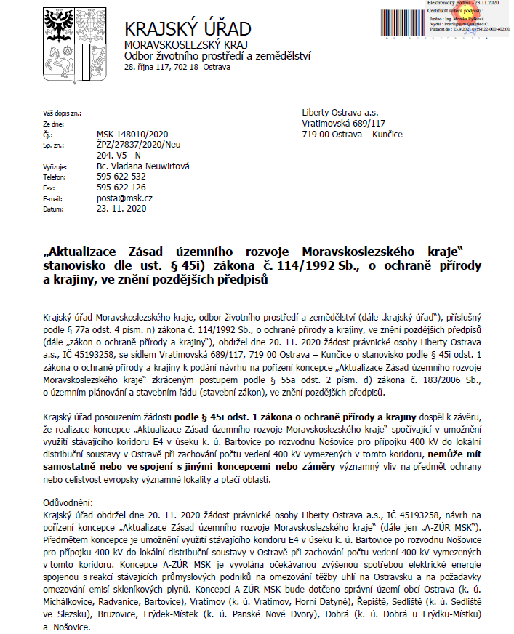

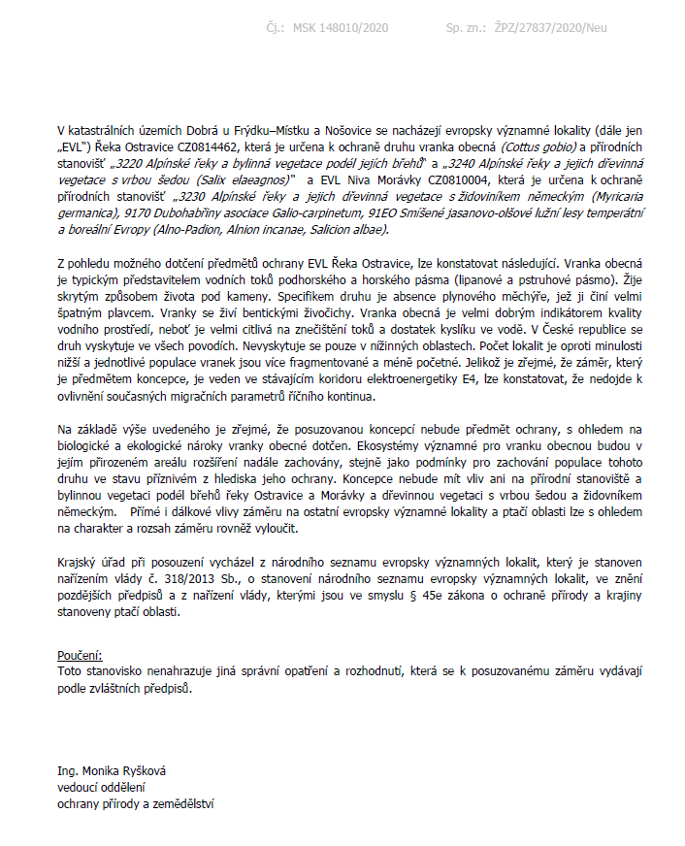

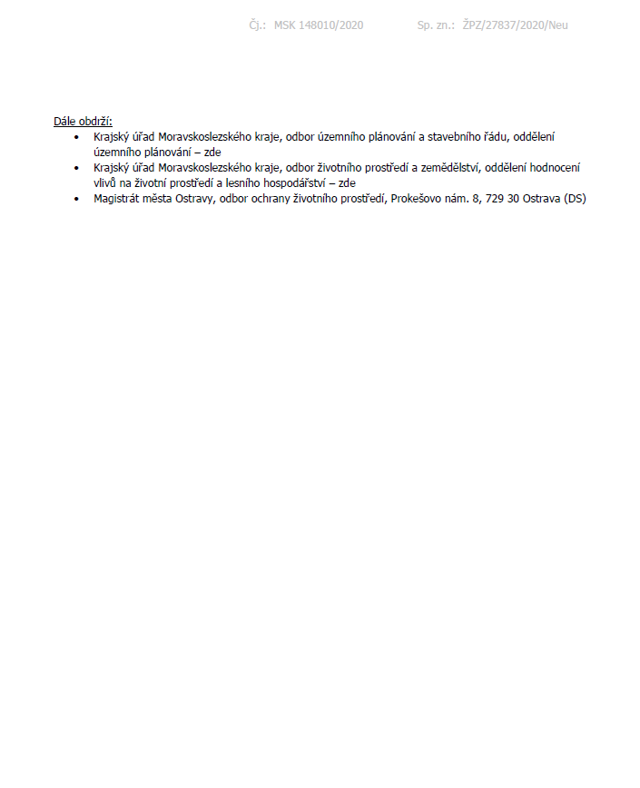

B.1.2) Stanovisko Ministerstva životního prostředí dle § 42a odst. 2 písm. e) stavebního zákona
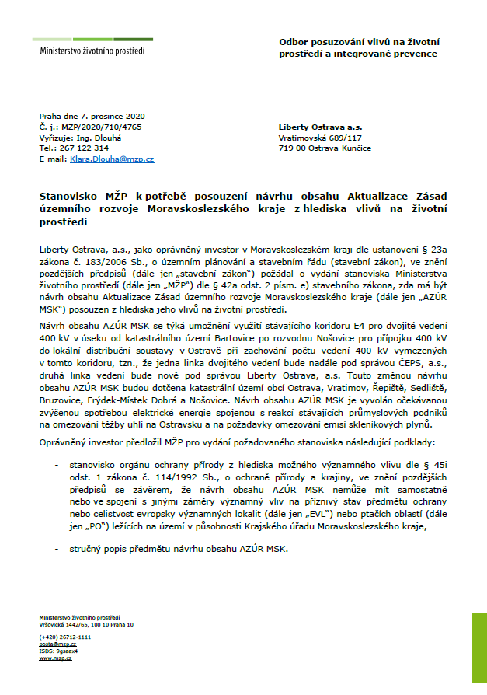
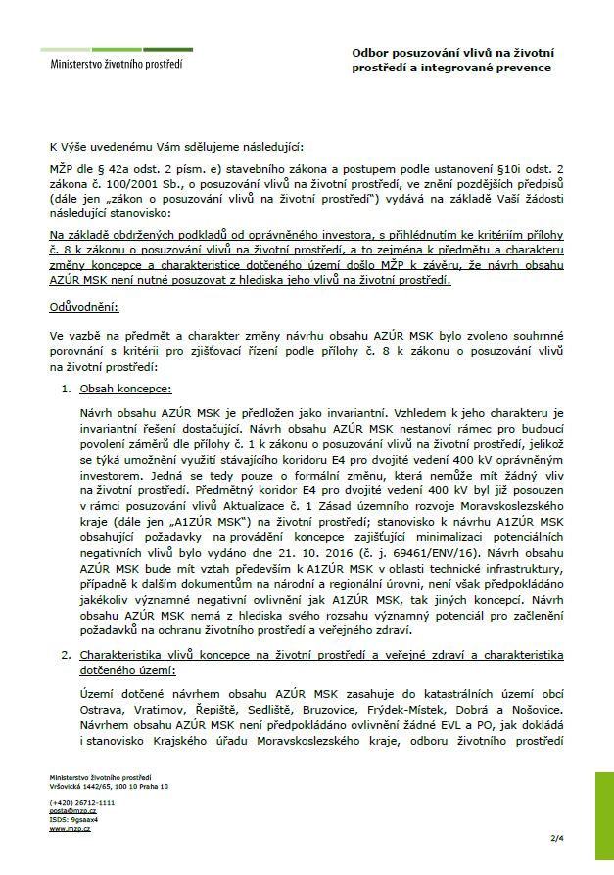

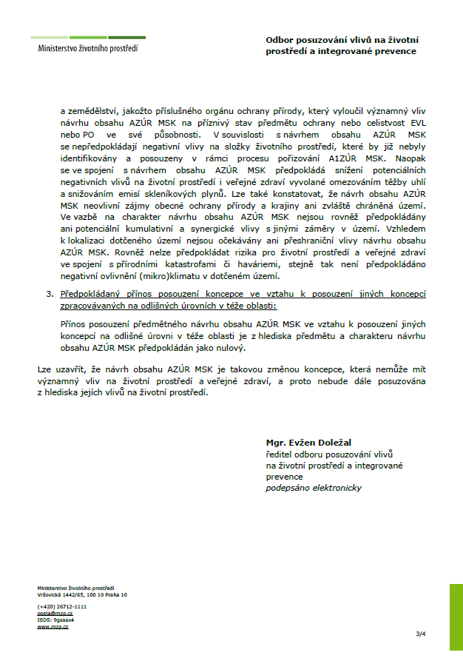

B.2) Stanovisko Ministerstva životního prostředí podle § 37 odst. 6 stavebního zákona
A5 ZÚR MSK je pořizována zkráceným postupem podle § 42a–42b stavebního zákona. Ze stanovisek uplatněných dle § 42a odst. 2 písm. d) a e) stavebního zákona (viz kapitola B.1 Základní informace o výsledcích vyhodnocení vlivů na udržitelný rozvoj území včetně výsledků vyhodnocení vlivů na životní prostředí) nevyplynula potřeba zpracování vyhodnocení vlivů na životní prostředí.
Vzhledem k tomu, že ze stanovisek uplatněných podle § 42a odst. 2 písm. d) a e) nevyplynula potřeba zpracování vyhodnocení vlivů na životní prostředí, nebude postupováno dle § 42b odst. 6 stavebního zákona, tzn. nebude vydáno stanovisko k návrhu koncepce podle § 10g zákona o posuzování vlivů na životní prostředí, které není stanoviskem podle § 4 odst. 2.

B.3) Sdělení, jak bylo stanovisko podle § 37 odst. 6 stavebního zákona zohledněno, s uvedením závažných důvodů, pokud některé požadavky nebo podmínky zohledněny nebyly
Viz vyhodnocení předchozí kapitoly B. 2) Stanovisko Ministerstva životního prostředí podle § 37 odst. 6 stavebního zákona.

C) VYHODNOCENÍ KOORDINACE VYUŽÍVÁNÍ ÚZEMÍ Z HLEDISKA ŠIRŠÍCH (NADREGIONÁLNÍCH) VZTAHŮ
Předmětem řešení A5 ZÚR MSK je změna možného využití koridoru E4, který je nově využitelný pro vedení 400 kV EDĚ – Vratimov – Nošovice a v úseku od k. ú. Bartovice po rozvodnu Nošovice pro plánovanou přípojku 400 kV do lokální distribuční soustavy v Ostravě. Počet vedení 400 kV vymezených v koridoru E4 zůstává zachován.
Provedená změna, která je předmětem řešení A5 ZÚR MSK, se týká výhradně části území Moravskoslezského kraje a nemá tedy vliv na územně plánovací činnost v sousedních krajích ani sousedních státech.
Z tohoto důvodu není v rámci A5 ZÚR MSK nutné vyhodnocovat koordinaci využívání území z hlediska širších (nadregionálních) vztahů, tzn. vyhodnocovat koordinaci s platnými ZÚR Olomouckého a Zlínského kraje ani s platnými rozvojovými dokumenty Polské a Slovenské republiky.
Pro úplnost je nutno uvést, že z hlediska zajištění koordinace využívání území, zejména s ohledem na širší územní vztahy a mezinárodní závazky, vydalo Ministerstvo pro místní rozvoj k A5 ZÚR MSK stanovisko č. j. MMR-39530/2021-81 dle § 42b odst. 5 stavebního zákona, ve kterém uvedlo, že neuplatňuje požadavky na odstranění nedostatků.

D) VYHODNOCENÍ SPLNĚNÍ PODMÍNEK VYPLYVAJÍCÍCH Z PŘÍPADNÝCH VYJÁDŘENÍ PŘÍSLUŠNÝCH ORGÁNŮ SOUSEDNÍCH STÁTŮ A VÝSLEDKŮ KONZULTACÍ S NIMI
Předmětem řešení A5 ZÚR MSK je změna možného využití koridoru E4, který je nově využitelný pro vedení 400 kV EDĚ – Vratimov – Nošovice a v úseku od k. ú. Bartovice po rozvodnu Nošovice pro plánovanou přípojku 400 kV do lokální distribuční soustavy v Ostravě. Počet vedení 400 kV vymezených v koridoru E4 zůstává zachován.
Provedená změna, která je předmětem řešení A5 ZÚR MSK, se týká výhradně části území Moravskoslezského kraje a nemá tedy vliv na územně plánovací činnost v sousedních krajích ani sousedních státech.

E) VYHODNOCENÍ SPLNĚNÍ POŽADAVKŮ OBSAŽENÝCH V ROZHODNUTÍ ZASTUPITELSTVA KRAJE O OBSAHU AKTUALIZACE ZÁSAD ÚZEMNÍHO ROZVOJE POŘIZOVANÉ ZKRÁCENÝM POSTUPEM
Dopisem ze dne 30. 11. 2020, č. j. ŘD/34/Ing. Baranek/7589 společnost Liberty Ostrava a.s. jako oprávněný investor ve smyslu § 23a stavebního zákona podala podle § 42a odst. 2 stavebního zákona návrh na pořízení aktualizace ZÚR MSK zkráceným postupem. Zpráva o uplatňování zásad územního rozvoje v uplynulém období ani zadání aktualizace v tomto případě v souladu s § 42a odst. 1 stavebního zákona nebyly pořízeny.
O pořízení A5 ZÚR MSK na základě návrhu oprávněného investora – společnosti Liberty Ostrava a.s. – rozhodlo dle § 42a odst. 2 stavebního zákona Zastupitelstvo Moravskoslezského kraje usnesením č. 2/126 ze dne 17. 12. 2020. Zastupitelstvo Moravskoslezského kraje prostřednictvím uvedeného usnesení v souladu s § 42b odst. 1 stavebního zákona rozhodlo, že A5 ZÚR MSK bude pořízena zkráceným postupem podle § 42a–42c stavebního zákona.
Požadavky na obsah A5 ZÚR MSK (uvedeny červeně):
Umožnit využití koridoru E4, vymezeného v ZÚR MSK z Dětmarovic do Nošovic, v úseku od k. ú. Bartovice po rozvodnu Nošovice pro připojení vedení 400 kV do lokální distribuční soustavy v Ostravě. Počet vedení vymezených v tomto koridoru přitom zůstane zachován.
Vyhodnocení splnění požadavku obsaženého v rozhodnutí zastupitelstva kraje:
A5 ZÚR MSK požadavek splňuje.
V rámci A5 ZÚR MSK dochází ke změně možného využití koridoru E4, který je nově využitelný pro vedení 400 kV EDĚ – Vratimov – Nošovice a v úseku od k. ú. Bartovice po rozvodnu Nošovice pro plánovanou přípojku 400 kV do lokální distribuční soustavy v Ostravě. Počet vedení 400 kV vymezených v koridoru E4 zůstává zachován.
Aktualizací č. 5 ZÚR MSK dochází pouze ke změně textové části ZÚR MSK, grafická část se nemění.
Podrobné odůvodnění provedené změny je uvedeno v kapitole G) Komplexní zdůvodnění přijatého řešení. ↓

F) VÝČET ZÁLEŽITOSTÍ TÝKAJÍCÍCH SE ROZVOJE ÚZEMÍ STÁTU, KTERÉ NEJSOU OBSAŽENY V POLITICE ÚZEMNÍHO ROZVOJE (§ 36 ODST. 1 STAVEBNÍHO ZÁKONA), S ODŮVODNĚNÍM POTŘEBY JEJICH VYMEZENÍ
A5 ZÚR MSK nevymezuje a nenavrhuje žádné záležitosti týkající se rozvoje státu, které nejsou obsaženy v PÚR ČR.

G) KOMPLEXNÍ ZDŮVODNĚNÍ PŘIJATÉHO ŘEŠENÍ
Komplexní zdůvodnění přijatého řešení je zpracováno odůvodněním jednotlivých bodů textové části A5 ZÚR MSK (I. Textová část). Odůvodnění jednotlivých bodů je provedeno kurzívou modře.
Odůvodnění bodů 1. a 2.:
Základní východiska
Platné ZÚR MSK vymezují koridor elektroenergetiky E4 pro veřejně prospěšnou stavbu EDĚ – Vratimov – Nošovice, dvojité vedení 400 kV. Vymezením koridoru jsou dle ZÚR MSK vytvořeny územní podmínky vyvedení výkonu z rozšířené Elektrárny Dětmarovice (dále též „EDĚ“) v napěťové hladině 400 kV a zajištění dostatečné kapacity přenosové sítě.
Koridor elektroenergetiky E4 je v území dlouhodobě stabilizován. Byl vymezen již v rámci příslušných územních plánů velkých územních celků a do ZÚR MSK byl následně v roce 2011 převzat bez věcných změn.
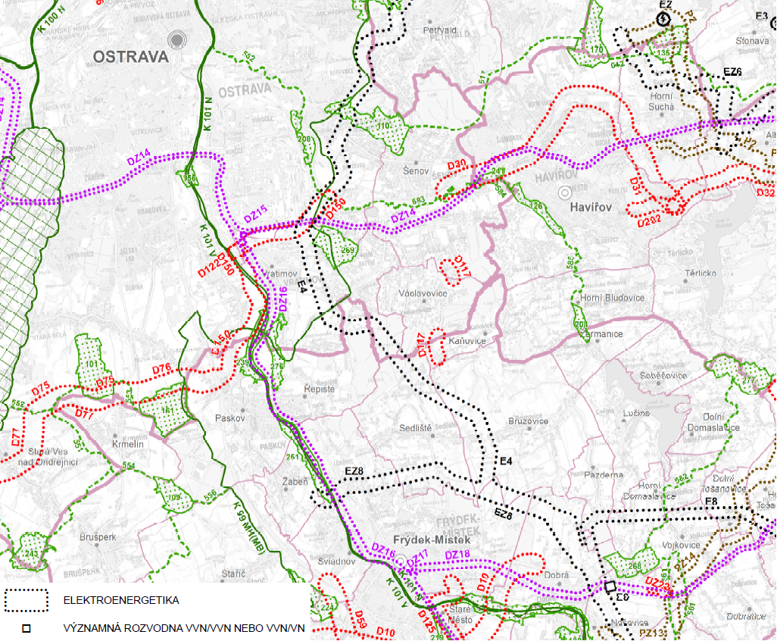
Obrázek 1: Platné ZÚR MSK, výřez z Výkresu veřejně prospěšných staveb a veřejně prospěšných opatření
V rámci A5 ZÚR MSK dochází ke změně možného využití koridoru elektroenergetiky E4. Koridor E4 je nově v úseku od k. ú. Bartovice po rozvodnu Nošovice, nacházející se v k. ú. Nošovice, využitelný i pro vedení 400 kV, které bude sloužit jako přípojka pro lokální distribuční soustavu v Ostravě. Celkový počet vedení 400 kV vymezených v tomto koridoru však zůstává zachován. Přípojka 400 kV bude vedena v rámci společného elektroenergetického koridoru se stavbou vedení 400 kV EDĚ – Vratimov – Nošovice, jehož oprávněným investorem je ČEPS, a.s. Stavebně-technický způsob provedení staveb není s ohledem na měřítko ZÚR předjímán.
Nová přípojka 400 kV bude zaústěna do elektrické stanice v jihozápadní části k. ú. Bartovice v areálu hutního podniku Liberty Ostrava a.s., kde bude probíhat transformační vazba 400/110 kV.
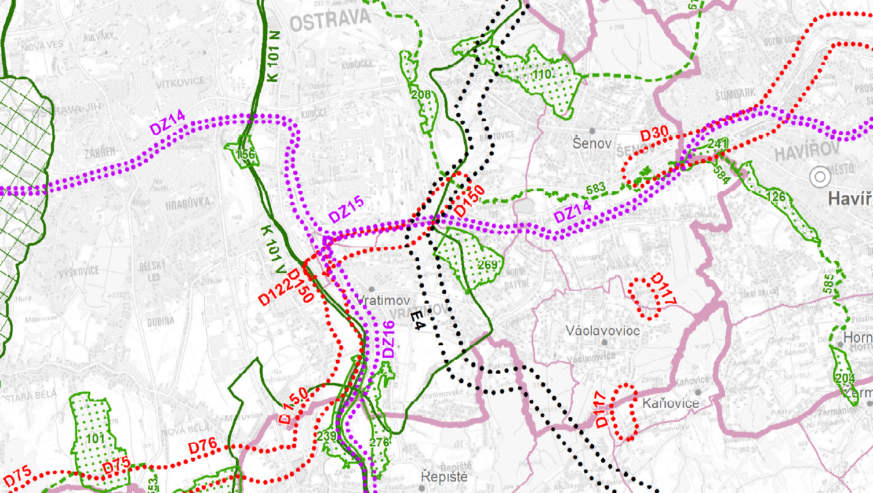
Obrázek 2: Orientační poloha zaústění vedení 400 kV do elektrické stanice v k. ú. Bartovice (vyznačeno modrou šipkou)
Z důvodu změny možného využití koridoru elektroenergetiky E4 a zachování analogie názvů staveb a jejich charakteristik dle platných ZÚR MSK se mění název stavby, pro kterou je koridor E4 vymezen. Změnou názvu dochází rovněž k naplnění podmínky zachování počtu vedení 400 kV vymezených v tomto koridoru.
Změnou využití koridoru elektroenergetiky E4 pro vybudování nové přípojky 400 kV z rozvodny Nošovice zajišťuje A5 ZÚR MSK předpoklady pro účelné využití a prostorové uspořádání území s cílem dosažení obecně prospěšného souladu veřejných a soukromých zájmů na rozvoji území, čímž dochází k naplnění cíle územního plánování dle § 18 odst. 2 stavebního zákona.
Aktualizací č. 5 ZÚR MSK dochází pouze ke změně textové části ZÚR MSK, grafická část se nemění.

Potřeba navýšení dodávek elektrické energie
A5 ZÚR MSK je vyvolána očekávanou zvýšenou spotřebou elektrické energie spojenou se zaváděním nové technologie výroby oceli v hybridních pecích podniku Liberty Ostrava a.s., pro jejíž provoz je kapacita stávající distribuční sítě nedostatečná.
Liberty Ostrava a.s. je integrovaný hutní podnik, který v současné době vyrábí ocel kyslíkovým procesem na 4 tandemových pecích s roční výrobní kapacitou 3 600 000 t oceli. Vyrobená ocel má další využití zejména ve stavebnictví, strojírenství a petrochemickém průmyslu.
Jako hlavní suroviny pro výrobu oceli (tzv. vsázka) na tandemových pecích se používají tekuté surové železo (70 %) a ocelový šrot (30 %). Surové železo se vyrábí ve 2 vysokých pecích, ve kterých dochází k redukci železné rudy/aglomerátu pomocí uhlíku obsaženém v koksu. Specifická spotřeba koksu, který je vyráběn na 3 koksárenských bateriích, je cca 500 kg/t surového železa.
Společnost Liberty Ostrava a.s. se připojila k projektu „Green Steel for Europe“ podporovanému Evropskou unií (dále též „EU“) při dosahování cílů v oblasti klimatu a energetiky. Projekt je součástí dlouhodobé strategie pro klimaticky neutrální Evropu s účinnými řešeními pro čistou výrobu oceli. Cílem projektu je zejména vyvinout technologický plán a definovat střednědobé a dlouhodobé cesty dekarbonizace ocelářského průmyslu. Prostřednictvím svého inovativního přístupu spočívajícího v kombinovaném hodnocení slibných technologií, scénářů průmyslové transformace a politických možností a dopadů bude projekt účinně přispívat k udržitelné dekarbonizaci ocelářského průmyslu. Projekt v konečném důsledku pomůže postavení EU jako předního poskytovatele nízkouhlíkových produktů, služeb a vyspělých technologií při výrobě oceli a podpoří zelený přechod a boj proti změně klimatu v globálním měřítku.
Za účelem naplnění cílů projektu „Green Steel for Europe“ vytvořila společnost Liberty Ostrava a.s. strategický investiční plán, který zahrnuje modernizaci ocelárny spočívající v technologické transformaci výroby ocele, kdy současné 4 tandemové pece mají být nahrazeny dvěma novými hybridními pecemi s roční výrobní kapacitou 3 500 000 t oceli. Tímto způsobem budou vytvořeny podmínky pro výrobu oceli uhlíkově nízkoemisním způsobem.
Hybridní pec je technologické zařízení kombinující možnosti kyslíkového procesu a výroby oceli v elektrických obloukových pecích a tedy umožňující využití šrotu ve vsázce v rozsahu 20–100 %. Vyšší podíl šrotu ve vsázce je z hlediska požadované dekarbonizace ocelářského průmyslu žádoucí. Se současnými zdroji elektrické energie však není možno zvýšit podíl šrotu ve vsázce nad 40 %, jelikož kapacita lokální distribuční soustavy v Ostravě je omezená a neumožňuje připojení nových technologií snižujících uhlíkovou stopu. Z toho důvodu je nutno zajistit nový zdroj elektrické energie prostřednictvím přípojky 400 kV z rozvodny Nošovice. Po jeho výstavbě bude možno vyrábět ocel s podílem šrotu ve vsázce v rozmezí 70–100 % a zároveň bude zajištěna stabilita lokální distribuční soustavy v Ostravě.
Vyšší podíl šrotu využitý při výrobě oceli v hybridních pecích výrazně sníží závislost na uhlí a železné rudě, jakožto primárních energetických surovinách, a umožní odstavení části hutní prvovýroby. Využití vyššího podílu šrotu tak přispěje ke snížení emisí skleníkových plynů produkovaných v rámci procesu výroby oceli. Předpokládá se, že při využití 70 % šrotu ve vsázce se emise CO₂ sníží z 1,6 t CO₂ / t surové oceli na 0,7 t CO₂ / t surové oceli, tj. pokles téměř o 60 %.
Uhlíkové neutrality bude dosaženo transformací na 100 % využití šrotu ve vsázce, případně zachytáváním a recyklací zbývajícího CO₂ z prvovýroby a jeho kompenzací (např. v rámci projektu obnovy rašelinišť).
Úspěšná technologická transformace výroby oceli a dalších navazujících projektů v rámci modernizace ocelárny (např. modernizace válcoven) je prakticky podmíněna spolehlivými a stabilními dodávkami elektrické energie. Z toho důvodu je zcela zásadním opatřením vybudování nové přípojky 400 kV, pro jejíž realizaci jsou prostřednictvím A5 ZÚR MSK vytvářeny územní podmínky.
Koordinace záměru přípojky 400 kV z rozvodny Nošovice a koridoru elektroenergetiky E4
Aktualizací č. 5 ZÚR MSK dochází ke změně možného využití koridoru E4, který je v ZÚR vymezen pro posílení a rozvoj přenosové soustavy. Koridor E4 je nově využitelný pro vedení 400 kV EDĚ – Vratimov – Nošovice a v úseku od k. ú. Bartovice po rozvodnu Nošovice pro plánovanou přípojku 400 kV do lokální distribuční soustavy v Ostravě. Počet vedení 400 kV vymezených v koridoru E4 zůstává zachován.
Pro ověření realizovatelnosti a zajištění koordinace obou záměrů bylo stěžejní vyjádření provozovatele přenosové soustavy:
Provozovatel přenosové soustavy ČEPS, a.s. dopisem ze dne 9. 11. 2020 č. j. 871/20/18000 jako oprávněný investor ve smyslu § 23a stavebního zákona záměru vedení 400 kV EDĚ – Vratimov – Nošovice, pro který je v ZÚR MSK vymezen koridor E4, zaslal pořizovateli A5 ZÚR MSK v souvislosti se souběžně pořizovanou Aktualizací č. 2 ZÚR MSK informaci k aktualizaci dat územně analytických podkladů (dále též „ÚAP“).
Dle poslední aktualizace ÚAP je záměr nového vedení 400 kV EDĚ – Vratimov – Nošovice koncipován v souvislosti s plánovaným vedením mezi rozvodnami Nošovice a Lískovec (koridor EZ8 dle platných ZÚR MSK). Předmětná aktualizace ÚAP je výsledkem vnitřní strategie provozovatele přenosové soustavy a nemá vliv na vymezení koridorů E4 a EZ8 v ZÚR MSK. Ve vztahu k předmětu řešení A5 ZÚR MSK je však konstatováno, že provedenou aktualizací ÚAP jsou vytvořeny podmínky pro lepší koordinaci záměru vedení 400 kV EDĚ – Vratimov – Nošovice a záměru přípojky 400 kV pro zajištění potřebných dodávek elektrické energie v souvislosti s technologickými změnami při zavádění nové technologie výroby oceli v hybridních pecích podniku Liberty Ostrava a.s.
Provozovatel přenosové soustavy ČEPS, a.s. v dopise zároveň potvrzuje, že za účelem realizace předmětné přípojky 400 kV nevzniká potřeba změny plošného vymezení koridorů, které jsou v ZÚR MSK vymezeny pro záměry přenosové soustavy. Pro realizaci přípojky 400 kV je však nutná úprava definice koridoru E4, tj. změna textové části ZÚR MSK, tak, aby od k. ú. Bartovice po rozvodnu Nošovice mohl být koridor E4 využitelný i pro plánovanou přípojku 400 kV do lokální distribuční soustavy při zachování počtu vedení 400 kV vymezených v tomto koridoru.
Na základě skutečností vyplývajících z uvedeného vyjádření byla v rámci A5 ZÚR MSK navržena změna názvu stavby, pro kterou je koridor E4 vymezen, takovým způsobem, aby byla splněna podmínka zachování počtu vedení 400 kV vymezených v tomto koridoru. Navržená změna názvu stavby byla v průběhu zpracování návrhu A5 ZÚR MSK konzultována a následně odsouhlasena provozovatelem přenosové soustavy ČEPS, a.s.
Grafické vymezení koridoru elektroenergetiky E4 se nemění.
VazbA na koncepční a strategické dokumenty
Aktualizací č. 5 ZÚR MSK dochází k naplňování vybraných cílů ochrany životního prostředí stanovených v koncepčních a strategických dokumentů přijatých jak na úrovni EU, tak i na úrovni ČR a MSK. Vztah A5 ZÚR MSK a základních strategických dokumentů je popsán níže.
Strategický rámec České republiky 2030
Strategický rámec České republiky 2030 (dále též „Strategický rámec ČR“) je republikovým koncepčním dokumentem, který definuje základní pojetí rozvoje ČR do roku 2030. Jeho cílem je zvyšovat kvalitu života obyvatel a nasměrovat ČR k rozvoji, který je udržitelný po sociální, ekonomické i environmentální stránce. Strategický rámec ČR je v souladu se strategickými dokumenty na mezinárodní a evropské úrovni (Agenda 2030 pro udržitelný rozvoj, Strategie Evropa 2020, Strategie udržitelného rozvoje EU).
A5 ZÚR MSK vytváří územní podmínky pro další možné využití koridoru elektroenergetiky E4, který je kromě vedení 400 kV EDĚ – Vratimov – Nošovice nově možno využít i pro přípojku 400 kV z rozvodny Nošovice do k. ú. Bartovice. Realizací nové 400 kV přípojky budou zajištěny potřebné dodávky elektrické energie pro plnohodnotné fungování nové technologie výroby oceli v hybridních pecích, kterou podnik Liberty Ostrava, a.s. v souvislosti s modernizací ocelárny zavádí. Přínosy plynoucí z výroby oceli v hybridních pecích jsou popsány výše.
A5 ZÚR MSK svým řešením vytváří v širších souvislostech předpoklady pro posílení vybraných silných stránek, které byly identifikovány ve Strategickém rámci ČR:
- ČR je úspěšnou evropskou ekonomikou, která se za posledních 25 let především díky absorpci velkého objemu přímých zahraničních investic přiblížila průměru ekonomické úrovně EU28;
- razantní snížení některých typů znečištění ovzduší.
A5 ZÚR MSK svým řešením vytváří v širších souvislostech předpoklady pro zlepšení vybraných slabých stránek, které byly identifikovány ve Strategickém rámci ČR:
- zvětšování nerovností mezi regiony v kvalitě ovzduší;
- chybějící komplexní příprava měst a obcí na negativní dopady změny klimatu.
A5 ZÚR MSK zároveň vytváří v širších souvislostech předpoklady pro dílčí naplnění vybraných příležitostí, které byly identifikovány ve Strategickém rámci ČR:
- rozvíjení oběhového hospodářství a zvýšení podílu recyklovaných materiálů a druhotných surovin na materiálových tocích;
- postupná dekarbonizace ekonomiky jako příležitost pro technologický rozvoj a inovace včetně rozvoje inteligentních sítí;
- nízké povědomí o udržitelném rozvoji zejména v soukromém sektoru, které však postupně roste stejně jako ochota k aktivitám na podporu udržitelnosti.
Politika územního rozvoje ČR ve znění Aktualizací č. 1, 2, 3 a 5
PÚR ČR je podle § 31 odst. 4 stavebního zákona závazná pro pořizování a vydávání zásad územního rozvoje, územních plánů, regulačních plánů a pro rozhodování v území.
PÚR ČR určuje požadavky na konkretizaci úkolů územního plánování v republikových, mezinárodních, nadregionálních a přeshraničních souvislostech, určuje strategii a základní podmínky pro naplňování těchto úkolů a stanovuje republikové priority územního plánování pro zajištění udržitelného rozvoje území.
Republiková priorita územního plánování pro zajištění udržitelného rozvoje území dle článku (23) PÚR ČR mj. stanovuje, že se mají podle místních podmínek vytvářet předpoklady pro lepší dostupnost území a zkvalitnění dopravní a technické infrastruktury s ohledem na prostupnost krajiny a při umísťování dopravní a technické infrastruktury zachovat prostupnost krajiny a minimalizovat rozsah fragmentace krajiny; je-li to z těchto hledisek účelné, umísťovat tato zařízení souběžně. V rámci A5 ZÚR MSK dochází ke změně možného využití koridoru E4, který je nově využitelný pro vedení 400 kV EDĚ – Vratimov – Nošovice a v úseku od k. ú. Bartovice po rozvodnu Nošovice pro plánovanou přípojku 400 kV do lokální distribuční soustavy v Ostravě. Přípojka 400 kV bude vedena v rámci společného elektroenergetického koridoru se stavbou vedení 400 kV EDĚ – Vratimov – Nošovice, jehož oprávněným investorem je ČEPS, a.s. Stavebně-technický způsob provedení staveb není s ohledem na měřítko ZÚR předjímán. Uvedeným způsobem jsou vytvořeny předpoklady pro naplnění uvedené priority (23).
Republiková priorita územního plánování pro zajištění udržitelného rozvoje území dle článku (24a) PÚR ČR mj. stanovuje, že na územích, kde dochází dlouhodobě k překračování zákonem stanovených mezních hodnot imisních limitů pro ochranu lidského zdraví, je nutné předcházet dalšímu významnému zhoršování stavu. V rámci A5 ZÚR MSK jsou v širších souvislostech vytvářeny předpoklady pro modernizaci ocelárny spočívající v technologické transformaci výroby ocele a vybudování nových hybridních pecí. Nová technologie sníží využití koksu při výrobě surového železa ve vysokých pecích (podíl surového železa se bude snižovat na úkor šrotu), čímž dojde k postupnému útlumu jeho výroby, která je doprovázena emisemi polétavého prachu, CO₂ i karcinogenních chemických látek, zejména benzopyrenu. Uvedené změny v procesu výroby oceli povedou k nižší imisní zátěži a tím dojde k naplnění uvedené priority (24a).
Strategie rozvoje Moravskoslezského kraje 2019–2027
Strategii rozvoje Moravskoslezského kraje 2019–2027 (dále též „Strategie rozvoje MSK“) schválilo Zastupitelstvo Moravskoslezského kraje svým usnesením č. 14/1717 ze dne 12. 12. 2019.
A5 ZÚR MSK svým řešením naplňuje zejména následující prioritní oblasti a strategické oblasti změn (dále též „SOZ“) definované Strategií rozvoje MSK:
Prioritní oblast PS1: Podnikavější a inovativnější kraj; SOZ 1.5 Velké firmy
- Liberty Ostrava a.s. jako integrovaný hutní podnik představuje firmu působící v tradičním odvětví místního regionu a významným způsobem se podílí na utváření jeho image. Svou strategií, která zahrnuje modernizaci ocelárny spočívající v technologické transformaci výroby ocele a vybudování nových hybridních pecí, reprezentuje inovativnost a hospodářskou dynamiku celého regionu a zároveň utváří vnímání jeho hospodářské prosperity.
- Firma je zároveň významným zaměstnavatelem v regionu se současným počtem cca 5 900 pracovních míst. Modernizace ocelárny, která je z hlediska soudobých požadavků na inovace v procesu výroby oceli a uhlíkovou neutralitu zcela žádoucí, garantuje udržitelnost pracovních míst i do budoucna.

Prioritní oblast PS4: Čistější a zelenější kraj; SOZ 4.1 Čisté ovzduší
- Technologická transformace výroby ocele a vybudování nových hybridních pecí namísto tandemových pecí představuje technologii snižující uhlíkovou stopu. Při výrobě oceli v hybridních pecích lze použít ve vsázce vyšší podíl šrotu (ze současných 30 % až na 70–100 %), čímž se výrazně sníží závislost na uhlí při výrobě koksu.
- Výroba koksu přináší celou řadu ekologických problémů souvisejících jak s výskytem polétavého prachu, emisemi CO₂ tak i produkcí karcinogenních chemických látek, zejména benzopyrenu. Náhrada části koksu ve vsázce a omezení jeho výroby je proto důležitým krokem k dosažení zlepšení stavu ovzduší.
- Využití vyššího podílu šrotu tedy přispěje ke snížení emisí skleníkových plynů produkovaných v rámci procesu výroby oceli. Předpokládá se, že při využití 70 % šrotu ve vsázce se emise CO₂ sníží z 1,6 t CO₂ / t surové oceli na 0,7 t CO₂ / t surové oceli, tj. pokles téměř o 60 %.
Prioritní oblast PS4: Čistější a zelenější kraj; SOZ 4.2 Prevence vzniku a využití odpadů
- Využití nových hybridních pecí umožní využití vyššího podílu šrotu, tedy odpadu používaného k recyklaci oceli. Opětovným využitím šrotu pro výrobu oceli budou naplňovány základní principy oběhového hospodářství spočívající zejména v prodloužení životního cyklu produktů a minimalizace vzniku odpadu.
Územní energetická koncepce Moravskoslezského kraje na období 2020–2044
Územní energetická koncepce Moravskoslezského kraje na období 2020–2044 (dále též „ÚEK MSK“) za účelem naplnění stanovené vize definuje cíle a nástroje, které mají zajistit spolehlivé, hospodárné a konkurenceschopné zásobování a nakládání s palivy a energií v souladu s udržitelným rozvojem kraje.
A5 ZÚR MSK svým řešením vytváří podmínky pro naplnění zejména následujících cílů a nástrojů ÚEK MSK:
6.3 Cíle v oblasti obnovitelných a druhotných zdrojů energie včetně energetického využívání odpadů
6.5 Cíle v oblasti snižování emisí znečišťujících látek a skleníkových plynů
Dle ÚEK MSK v síti zařízení k nakládání s odpady se významně uplatňují některé průmyslové závody, které standardně využívají odpady jako náhradu vstupní suroviny, což je z hlediska hierarchie nakládání s odpady optimální a preferovaná varianta. Konkrétně se to týká především obchodovatelných komodit typu papír, sklo a kovy. Podle údajů krajské databáze mají v tomto ohledu zásadní význam zejména Liberty Ostrava a.s. a Třinecké železárny, a.s. které využívají jako druhotnou surovinu železný šrot.
Využití vyššího podílu šrotu přispívá ke snížení emisí skleníkových plynů produkovaných v rámci procesu výroby oceli.
VazbA na ÚAP Moravskoslezského kraje
Čtvrtá úplná aktualizace ÚAP Moravskoslezského kraje byla projednána dne 14. 9. 2017 Zastupitelstvem Moravskoslezského kraje. Tento nástroj územního plánování je podle § 25 stavebního zákona jedním z výchozích podkladů pro pořizování A5 ZÚR MSK.
A5 ZÚR MSK svým řešením vytváří v širších souvislostech předpoklady pro posílení vybraných silných stránek, které byly identifikovány v rámci rozboru udržitelného rozvoje území pro hlavní tematické okruhy. Jedná se např. o následující silné stránky:
- 1.7. Hospodářské podmínky
  - Rozvoj vyspělých technologií hutnictví a zpracování kovů.
- 1.10. Energetická infrastruktura (elektroenergetika)
  - Silná vazba na nadřazenou soustavu 400 a 220 kV.
  - Snadná dostupnost distribuční sítě na celém území kraje.
  - Územní stabilizace ploch a koridorů pro umístění rozvojových záměrů přenosové a distribuční soustavy v ÚPD.
A5 ZÚR MSK vytváří v širších souvislostech předpoklady pro zlepšení vybraných slabých stránek, které byly identifikovány v rámci rozboru udržitelného rozvoje území pro hlavní tematické okruhy. Jedná se např. o následující slabé stránky:
- 1.3. Hygiena životního prostředí
  - Plošné překračování imisního limitu pro 24hodinové koncentrace PM₁₀ a PM_{2,5} v rozsáhlé oblasti ve střední a východní části kraje.
  - Souběžné překračování imisních limitů pro PM₁₀ a benzopyren v hustě osídlené části kraje, na území města Ostrava jsou lokálně překročeny i limity pro benzen a arsen.
- 1.10. Energetická infrastruktura (elektroenergetika)
  - Vysoká energetická náročnost výroby.
A5 ZÚR MSK zároveň vytváří v širších souvislostech předpoklady pro dílčí naplnění vybraných příležitostí, které byly identifikovány v rámci rozboru udržitelného rozvoje území pro hlavní tematické okruhy. Jedná se např. o následující příležitosti:
- 1.3. Hygiena životního prostředí
  - Postupné zlepšování imisní situace zejména u těžkých kovů, benzenu, NO₂ a částečně i u PM₁₀ vhodnými opatřeními.
  - Zkvalitnění systému nakládání s odpady tříděním, recyklací, efektivním spalováním a omezením skládkování.
- 1.7. Hospodářské podmínky
  - Rostoucí zapojení do mezinárodní dělby práce s prvořadou úlohou perspektivních technologií.
  - Pokračující restrukturalizace a modernizace primárního a sekundárního sektoru, posílení role vědy a výzkumu a znalostních technologií.
- 1.10. Energetická infrastruktura (elektroenergetika)
  - Investice do energetických úspor a efektivnějších technologií s cílem snížit spotřebu elektrické energie s důrazem na snižování emisí.
A5 ZÚR MSK svým řešením vytváří předpoklady pro posílení silných stránek, zlepšení slabých stránek a využití příležitostí, čímž zajišťuje předpoklady pro udržitelný rozvoj území, jak ukládá cíl územního plánování dle § 18 odst. 2 stavebního zákona.
Shrnutí, hlavní přínosy A5 ZÚR MSK
Hlavní přínosy A5 ZÚR MSK v širších souvislostech spočívají ve vytvoření předpokladů pro:
- zajištění stability lokální distribuční soustavy v Ostravě,
- postupnou dekarbonizaci při výrobě oceli,
- snížení potenciálních negativních vlivů na životní prostředí i veřejné zdraví vyvolané omezováním těžby uhlí a snižováním emisí skleníkových plynů, polétavého prachu a dalších polutantů znečišťujících ovzduší,
- podpora procesu recyklace oceli, která je energeticky méně náročná, než její primární výroba,
- podpora procesu recyklace vedlejších produktů průmyslové výroby,
- předcházení vzniku odpadů jejich snižováním, účinným využíváním zdrojů, opětovným používáním a recyklací,
- snížení závislosti na uhlí a železné rudě,
- udržitelnost výroby oceli v ostravském regionu a tím zachování počtu pracovních míst.
Odůvodnění bodu 3.:
Z důvodu změny možného využití koridoru elektroenergetiky E4 a zachování analogie názvů staveb a jejich charakteristik dle platných ZÚR MSK byl změněn název stavby, pro kterou je koridor E4 vymezen. Analogicky došlo v kapitole G.I VEŘEJNĚ PROSPĚŠNÉ STAVBY ke změně názvu veřejně prospěšné stavby E4.
Nové vedení 400 kV Nošovice – Bartovice (přípojka pro lokální distribuční soustavu) je stavba veřejné technické infrastruktury (energetické vedení), která je určena k rozvoji kraje, čímž naplňuje aspekty veřejně prospěšné stavby dle § 2 odst. 1 písm. n), a bude užívána ve veřejném zájmu.
Veřejný zájem je deklarován v odůvodnění předchozích bodů 1. a 2. ↑
Odůvodnění bodů 4. a 5.:
Z důvodu zachování přehlednosti jsou obce a katastrální území dotčené částí koridoru pro veřejně prospěšnou stavbu vedení 400 kV Nošovice – Bartovice (přípojka pro lokální distribuční soustavu) označeny hvězdičkou.

H) KVALIFIKOVANÝ ODHAD ZÁBORŮ PŮDNÍHO FONDU PRO PLOCHY A KORIDORY REPUBLIKOVÉHO A NADMÍSTNÍHO VÝZNAMU

H.1) Kvalifikovaný odhad záborů zemědělského půdního fondu
Předmětem řešení A5 ZÚR MSK je změna možného využití koridoru E4, který je nově využitelný pro vedení 400 kV EDĚ – Vratimov – Nošovice a v úseku od k. ú. Bartovice po rozvodnu Nošovice pro plánovanou přípojku 400 kV do lokální distribuční soustavy v Ostravě. Počet vedení 400 kV vymezených v koridoru E4 zůstává zachován.
Aktualizací č. 5 ZÚR MSK dochází pouze ke změně textové části ZÚR MSK, grafická část se nemění. S ohledem na charakter prováděné změny a zachování počtu vedení 400 kV vymezených v koridoru E4 není kvalifikovaný odhad záborů zemědělského půdního fondu zpracován.

H.2) Kvalifikovaný odhad záborů pozemků určených k plnění funkce lesa
Předmětem řešení A5 ZÚR MSK je změna možného využití koridoru E4, který je nově využitelný pro vedení 400 kV EDĚ – Vratimov – Nošovice a v úseku od k. ú. Bartovice po rozvodnu Nošovice pro plánovanou přípojku 400 kV do lokální distribuční soustavy v Ostravě. Počet vedení 400 kV vymezených v koridoru E4 zůstává zachován.
Aktualizací č. 5 ZÚR MSK dochází pouze ke změně textové části ZÚR MSK, grafická část se nemění. S ohledem na charakter prováděné změny a zachování počtu vedení 400 kV vymezených v koridoru E4 není kvalifikovaný odhad záborů pozemků určených k plnění funkce lesa zpracován.

I) NÁLEŽITOSTI PODLE SPRÁVNÍHO ŘÁDU
I.1) Rozhodnutí o námitkách
Rozhodnutí o námitkách uplatněných k návrhu A5 ZÚR MSK je obsahem samostatné přílohy č. 2 tohoto odůvodnění.
I.2) Vyhodnocení připomínek
Vyhodnocení připomínek uplatněných k návrhu A5 ZÚR MSK je obsahem samostatné přílohy č. 3 tohoto odůvodnění.

J) SEZNAM ZKRATEK POUŽITÝCH V TEXTU
a.s. akciová společnost
A5 ZÚR MSK Aktualizace č. 5 Zásad územního rozvoje Moravskoslezského kraje
CO₂ oxid uhličitý
ČEPS Česká energetická přenosová soustava
ČR Česká republika
EDĚ Elektrárna Dětmarovice
EU Evropská unie
k. ú. katastrální území
kV kilovolt (fyzikální jednotka elektrického napětí)
MSK Moravskoslezský kraj
NO₂ oxid dusičitý
PM₁₀ polétavý prach, částice menší než 10 μm
PM_{2,5} polétavý prach, částice menší než 2,5 μm
PÚR politika územního rozvoje
SOZ strategická oblast změn
ÚAP územně analytické podklady
ÚEK Územní energetická koncepce Moravskoslezského kraje na období 2020–2044
ÚPD územně plánovací dokumentace
ZÚR zásady územního rozvoje
ZÚR MSK Zásady územního rozvoje Moravskoslezského kraje

K) ÚPLNÉ ZNĚNÍ TEXTU ZÚR MORAVSKOSLEZSKÉHO KRAJE S VYZNAČENÍM ZMĚN PROVEDENÝCH V RÁMCI AKTUALIZACE Č. 5
Návrhem A5 ZÚR MSK dle § 42b stavebního zákona dochází ke změně textové části platných ZÚR MSK. Výchozím textem pro vyznačení změn provedených v rámci A5 ZÚR MSK je Úplné znění ZÚR MSK po vydání Aktualizace č. 1 (Atelier T-plan, s.r.o., 2018).
Text ZÚR MSK se Aktualizací č. 5 ZÚR MSK mění pouze ve dvou částech. První změna je v kapitole D.II. ENERGETICKÁ INFRASTRUKTURA, podkapitole D.II.1 Elektroenergetika, článku 47. Druhá změna je v kapitole G.II. VEŘEJNĚ PROSPĚŠNÉ STAVBY, článku 103a.
Z toho důvodu není níže uveden celý text platných ZÚR MSK, ale pouze zmíněné články 47. a 103a. s vyznačením předmětných změn.
Vyznačení změn provedených v rámci A5 ZÚR MSK je zpracováno následujícím způsobem:
- nově doplňovaný text je uveden tučným podtrženým červeným písmem,
- rušený text je uveden červeným přeškrtnutým písmem.
Text ZÚR MSK s vyznačením změn provedených v rámci A5 ZÚR MSK začíná na následující stránce.

D.II. ENERGETICKÁ INFRASTRUKTURA
D.II.1 Elektroenergetika
(…)
47. | Ostatní plochy a koridory mezinárodního a republikového významu
ZÚR MSK vymezují na území Moravskoslezského kraje koridory pro záměry elektro-energetiky mezinárodního a republikového významu. Pokud není níže upřesněno jinak, stanovuje se šířka koridorů 200 m od osy vedení, zakreslené v grafické části ZÚR MSK. Tyto záměry jsou uvedeny níže a dále jsou zobrazeny v grafické části ZÚR MSK.
ZÚR MSK stanovují pro takto vymezené plochy a koridory tyto obecné společné požadavky na využití území, kritéria a podmínky:
Požadavky na využití území
- Vytvořit územní podmínky pro zvýšení kapacity přenosové soustavy a zajištění spolehlivosti dodávek elektřiny v mezinárodních, republikových a regionálních souvislostech.
Kritéria a podmínky pro rozhodování o možných variantách v ploše vymezeného koridoru
- Vzdálenost od zastavěného území dotčených obcí.
- Minimalizace vlivů na přírodní a krajinné hodnoty území.
Úkoly pro územní plánování
- Trasy ZVN a VVN ve společných úsecích vést v co nejtěsnějším přípustném souběhu.
- Řešit prostorovou koordinaci s ostatními koridory technické a dopravní infrastruktury.
Specifické požadavky, kritéria a podmínky příp. úkoly pro územní plánování, pokud je ZÚR MSK stanovují, jsou uvedeny níže u jednotlivých záměrů.

Ozn. zákresu | Název stavby + charakteristika | Dotčené obce | Katastrální území
E1 | Rozšíření elektrárny Dětmarovice (EDĚ) – nový energetický zdroj | Dětmarovice | Dětmarovice
E4 | EDĚ – Vratimov – Nošovice, dvojité vedení 400 kV, a vedení 400 kV Nošovice – Bartovice (přípojka pro lokální distribuční soustavu)  Upřesněné vymezení koridoru  Z EDĚ směřuje koridor na JZ přes území Dol. Lutyně sz. okraj Orlové (k.ú. Hor. Lutyně) na území Rychvaldu, kde se stáčí více k jihu a pokračuje přes Petřvald na území Ostravy do prostoru mezi zástavbou místních částí Radvanice a Bartovice, odkud pokračuje na k. ú. Vratimov. Kolem rozvodny Vratimov 110 kV pokračuje koridor k JJV a to v trase původního koridoru E5, který směrově kopíruje v celém úseku. Na rozhraní k.ú. Bruzovice a Panské Nové Dvory se tento koridor spojuje do společného koridoru s koridorem EZ8. Následně se tento společný koridor stáčí více na JV. Východně od kóty Vrchy (347 m n. m.) na k.ú. Dobrá u FM se stáčí k jihu a v prostoru přiblížení k „Nošovickému lesu“ se spojuje ještě s koridorem E8. Tento společný koridor záměrů E4, EZ8 a E8 končí zaústěním do rozvodny Nošovice.  Šířka koridoru  - 400 m úsek od areálu EDĚ až po spojení s koridorem EZ8 na k.ú. Bruzovice;  - 550 m - úsek za spojením s koridorem EZ8 až do lokality Na Vrchách;  - postupné rozšíření na 850 m (v místě odklonu vedení V699 na JV) a následně opět zúžení na 600 m (stále spojení koridorů EZ8 a E4);  - 850 m v místě spojení s koridorem E8;  - následně postupné zúžení na 500 m před rozvodnou Nošovice.  Požadavky na využití území  Vytvoření územních podmínek pro vyvedení výkonu z rozšířené EDĚ v napěťové hladině 400kV a zajištění dostatečné kapacity přenosové sítě a pro připojení lokální distribuční soustavy k přenosové soustavě v úseku rozvodna Nošovice – k. ú. Bartovice. | Dětmarovice | Dětmarovice
 |  | Dolní Lutyně | Dolní Lutyně
 |  | Orlová | Horní Lutyně
 |  | Rychvald | Rychvald
 |  | Petřvald | Petřvald  u Karviné
 |  | Ostrava | Michálkovice
 |  |  | Radvanice
 |  |  | Bartovice
 |  | Bruzovice | Bruzovice
 |  | Sedliště | Sedliště  ve Slezsku
 |  | Václavovice | Václavovice  u Frýdku-Místku
 |  | Řepiště | Řepiště
 |  | Vratimov | Vratimov
 |  |  | Horní Datyně
 |  | Dobrá | Dobrá  u Frýdku-Místku
 |  | Frýdek-Místek | Panské Nové Dvory
 |  | Nošovice | Nošovice
 |  | Pazderna | Pazderna
E8 | Zdvojení stávajícího vedení 400 kV Nošovice – Mosty u Jablunkova – Varín (SR)  Upřesněné vymezení koridoru  Koridor směřuje z rozvodny Nošovice k severu ve sloučení s koridory E4 a EZ8. V prostoru západně od Nošovického lesa (na k.ú. Pazderna) se  koridor stáčí na východ a již jako samostatný koridor pokračuje směrem na k.ú. Dol. Tošanovice, kde se opět stáčí na JV a v ose Komorní Lhotka - Smilovice – Třinec – Hrádek pokračuje na severní okraj Jablunkovské brázdy. Zde se stáčí k jihu a po východním úpatí Moravskoslezských Beskyd v ose Hrádek – Bocanovice – Mosty u Jablunkova pokračuje až na státní hranici. V koncovém úseku v prostoru státní hranice je koridor rozšířen.  Šířka koridoru  - 500 m od rozvodny Nošovice.  - s rozšířením na 850 m v úseku spojených koridorů E8, E4 a EZ8;  - 300 m v celém zbývajícím úseku s výjimkou rozšířeného koncového úseku v prostrou st. hranice se Slovenskem;  - 300 - 800 m v prostoru státní hranice se Slovenskem.  Požadavky na využití území  Vytvořit územní podmínky pro propojení přenosových soustav ČR a Slovenska. | Nošovice | Nošovice
 |  | Dobrá | Dobrá  u Frýdku-Místku
 |  | Pazderna | Pazderna
 |  | Lučina | Lučina
 |  | Vojkovice | Vojkovice
 |  | H. Tošanovice | H. Tošanovice
 |  | D. Tošanovice | D. Tošanovice
 |  | H. Domaslavice | H. Domaslavice
 |  | Hnojník | Hnojník
 |  | Komorní Lhotka | Komorní Lhotka
 |  | Smilovice | Rakovec
Smilovice
u Třince
 |  | Třinec | Karpentná
Oldřichovice
u Třince
 |  |  | Guty
 |  | Vendryně | Vendryně
 |  | Bystřice | Bystřice  nad Olší
 |  | Hrádek | Hrádek
 |  | Jablunkov | Jablunkov
 |  | Návsí | Návsí
 |  | Bocanovice | Bocanovice
 |  | Milíkov | Milíkov  u Jablunkova
 |  | D. Lomná | D. Lomná
 |  | Mosty  u Jablunkova | Mosty  u Jablunkova
E43 | Prosenice – Nošovice – zdvojení vedení 400 kV | Hostašovice | Hostašovice
 |  | Hodslavice | Hodslavice
 |  | Životice u  Nového Jičína | Životice u  Nového Jičína
 |  | Mořkov | Mořkov
 |  | Veřovice | Veřovice
 |  | Bordovice | Bordovice
 |  | Dobrá | Dobrá  u Frýdku-Místku
 |  | Lichnov | Lichnov  u Nového Jičína
 |  | Frenštát  pod Radhoštěm | Frenštát  pod Radhoštěm
 |  | Tichá | Tichá  na Moravě
 |  | Kozlovice | Kozlovice
 |  | Baška | Hodoňovice
Kunčičky
u Bašky
 |  |  | Baška
 |  | Janovice | Janovice  u Frýdku-Místku
 |  | Frýdek-Místek | Skalice  u Frýdku-Místku
 |  | Raškovice | Raškovice
 |  | Nižní Lhoty | Nižní Lhoty
 |  | Palkovice | Myslík
 |  |  | Palkovice
 |  | Vyšní Lhoty | Vyšní Lhoty
 |  | Nošovice | Nošovice

(…)

G.I. VEŘEJNĚ PROSPĚŠNÉ STAVBY
(…)
103a. | Energetická infrastruktura – elektroenergetika

Ozn. VPS v ZÚR | Název stavby + charakteristika | Dotčené obce | Katastrální území
E1 | Rozšíření elektrárny Dětmarovice (EDĚ) – nový energetický zdroj | Dětmarovice | Dětmarovice
E4 | EDĚ – Vratimov – Nošovice, dvojité vedení 400 kV, a vedení 400 kV Nošovice – Bartovice (přípojka pro lokální distribuční soustavu)12 | Dětmarovice | Dětmarovice
 |  | Dolní Lutyně | Dolní Lutyně
 |  | Orlová | Horní Lutyně
 |  | Rychvald | Rychvald
 |  | Petřvald | Petřvald  u Karviné
 |  | Ostrava* | Michálkovice
 |  |  | Radvanice
 |  |  | Bartovice*
 |  | Bruzovice* | Bruzovice*
 |  | Sedliště* | Sedliště ve Slezsku*
 |  | Václavovice* | Václavovice u Frýdku-Místku*
 |  | Řepiště* | Řepiště*
 |  | Vratimov* | Vratimov*
 |  |  | Horní Datyně*
 |  | Dobrá* | Dobrá  u Frýdku-Místku*
 |  | Frýdek-Místek* | Panské Nové Dvory*
 |  | Nošovice* | Nošovice*
 |  | Pazderna* | Pazderna*
E8 | Zdvojení stávajícího vedení 400 kV Nošovice – Mosty u Jablunkova – Varín (SR) | Nošovice | Nošovice
 |  | Dobrá | Dobrá u Frýdku-Místku
 |  | Pazderna | Pazderna
 |  | Lučina | Lučina
 |  | Vojkovice | Vojkovice
 |  | Horní Tošanovice | H. Tošanovice
 |  | Dolní Tošanovice | D. Tošanovice
 |  | Horní Domaslavice | H. Domaslavice
 |  | Hnojník | Hnojník
 |  | Komorní Lhotka | Komorní Lhotka
 |  | Smilovice | Rakovec
Smilovice
u Třince
 |  | Třinec | Karpentná
Oldřichovice
u Třince
 |  |  | Guty
 |  | Vendryně | Vendryně
 |  | Bystřice | Bystřice  nad Olší
 |  | Hrádek | Hrádek
 |  | Jablunkov | Jablunkov
 |  | Návsí | Návsí
 |  | Bocanovice | Bocanovice
 |  | Milíkov | Milíkov u Jablunkova
 |  | Dolní Lomná | D. Lomná
 |  | Mosty u J. | Mosty u J.
E2 | Energetický zdroj Karviná (EZK) – nový energetický zdroj | Karviná | Karviná-Doly
E3 | Energetický zdroj Stonava (EZS) - nový energetický zdroj | Stonava | Stonava
E6 | Nošovice – rozšíření uzlu TR 400/110 kV | Nošovice | Nošovice
E10 | Vedení EZS – TR Albrechtice (VVN), vedení 1x110 kV pro vyvedení výkonu z EZS včetně rozvodny 110 kV | Stonava | Stonava
 |  | Albrechtice | Albrechtice u Českého Těšína
E27 | Výstavba napájecího vedení 110 kV, které propojí rozvodnu 110/22 kV ve Vítkově s rozvodnou 400/110 kV v Horních Životicích | Vítkov | Vítkov
 |  | Větřkovice | Větřkovice u Vítkova
 |  | Radkov | Radkov u Vítkova
 |  | Melč | Melč
 |  | Moravice | Moravice
 |  | Lhotka u Litultovic | Lhotka u Litultovic
 |  | Litultovice | Litultovice
 |  | Mladecko | Mladecko
 |  | Hlavnice | Hlavnice
 |  | Jakartovice | Jakartovice
 |  | Bratříkovice | Bratříkovice
 |  | Horní Životice | Horní Životice
 |  | Svobodné  Heřmanice | Svobodné  Heřmanice
E39 | Uzel 110/22 kV Rýmařov | Rýmařov | Rýmařov
Ondřejov
u Rýmařova
E40 | Trafostanice 110/22 kV HMZ-RD | Bruntál | Bruntál-město
E43 | Prosenice – Nošovice – zdvojení vedení 400 kV | Hostašovice | Hostašovice
 |  | Hodslavice | Hodslavice
 |  | Životice  u Nového Jičína | Životice u  Nového Jičína
 |  | Mořkov | Mořkov
 |  | Veřovice | Veřovice
 |  | Bordovice | Bordovice
 |  | Dobrá | Dobrá u  Frýdku-Místku
 |  | Lichnov | Lichnov u  Nového Jičína
 |  | Frenštát pod Radhoštěm | Frenštát pod Radhoštěm
 |  | Tichá | Tichá  na Moravě
 |  | Kozlovice | Kozlovice
 |  | Baška | Hodoňovice
Kunčičky
u Bašky
 |  |  | Baška
 |  | Janovice | Janovice  u Frýdku-Místku
 |  | Frýdek-Místek | Skalice  u Frýdku-Místku
 |  | Raškovice | Raškovice
 |  | Nižní Lhoty | Nižní Lhoty
 |  | Palkovice | Myslík
 |  |  | Palkovice
 |  | Vyšní Lhoty | Vyšní Lhoty
 |  | Nošovice | Nošovice
E44 | Smyčka z vedení 404 (Guty) – Třinec – vedení 400 kV – (přípojka pro transformační stanici Třineckých železáren a.s.) | Třinec | Třinec
 |  |  | Oldřichovice u Třince
 |  |  | Guty
 |  |  | Konská
(…)

L) POUČENÍ
A5 ZÚR MSK nabývá účinnosti podle § 173 odst. 1 správního řádu 15. dnem po dni vyvěšení veřejné vyhlášky. Podle § 173 odst. 2 téhož zákona proti A5 ZÚR MSK, jež je opatřením obecné povahy, nelze podat opravný prostředek. Soulad A5 ZÚR MSK s právními předpisy lze posoudit v přezkumném řízení. Usnesení o zahájení přezkumného řízení lze vydat do 1 roku od nabytí její účinnosti. K přezkumu je v návaznosti na § 95 odst. 1 správního řádu příslušný správní orgán nadřízený správnímu orgánu, který opatření obecné povahy vydal, což je v daném případě Ministerstvo pro místní rozvoj.
Podle § 101b zákona č. 150/2002 Sb., soudní řád správní, ve znění pozdějších předpisů, lze návrh na zrušení opatření obecné povahy nebo jeho částí lze podat do 1 roku ode dne, kdy návrhem napadené opatření obecné povahy nabylo účinnosti. Zmeškání lhůty pro podání návrhu nelze prominout, a to ani ve vazbě na navazující správní rozhodnutí, opatření nebo jiný úkon nahrazující rozhodnutí.

Od 1. 1. 2021 je po nabytí účinnosti zákona č. 403/2020 Sb., kterým se mění zákon č. 416/2009 Sb., o urychlení výstavby dopravní, vodní a energetické infrastruktury a infrastruktury elektronických komunikací, ve znění pozdějších předpisů, a další související zákony, zkrácený postup definován stavebním zákonem podle § 42a–42b.
stanovisko dle § 42a odst. 2 písm. d) stavebního zákona
stanovisko dle § 42a odst. 2 písm. e) stavebního zákona
Od 1. 1. 2021 je po nabytí účinnosti zákona č. 403/2020 Sb., kterým se mění zákon č. 416/2009 Sb., o urychlení výstavby dopravní, vodní a energetické infrastruktury a infrastruktury elektronických komunikací, ve znění pozdějších předpisů, a další související zákony, zkrácený postup definován stavebním zákonem podle § 42a–42b.
Úplné znění ZÚR MSK po vydání Aktualizace č. 1 (Atelier T-plan, s.r.o., 2018)
Dle § 36 odst. 3 stavebního zákona nesmí ZÚR obsahovat podrobnosti náležející svým obsahem územnímu plánu, regulačnímu plánu nebo navazujícím rozhodnutím.
12 Obce a katastrální území dotčené částí koridoru pro veřejně prospěšnou stavbu vedení 400 kV Nošovice – Bartovice (přípojka pro lokální distribuční soustavu) jsou označeny hvězdičkou.

